Review 121, Short: AUDIOLDM 2: LEARNING HOLISTIC AUDIO GENERATION WITH SELF-SUPERVISED PRETRAINING, 11.08.23
https://huggingface.co/papers/2308.05734
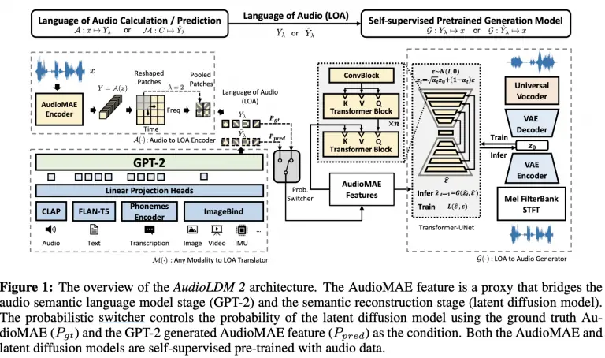

רוצים לגנרט/לערוך אות אודיו ממגוון סוגים של דאטה? מתברר שניתן ליצור אות אודיו מתמונה, וידאו, טקסט ואפילו אות IMU (המתאר אופייני תנועה של אובייקט כמו מהירות כיוונית ותאוצה).
היום ב #shorthebrewpapereviews סוקרים מאמר שמציע מודל המסוגל לעשות את זה. בגדול במשימות מולטימודליות עיקר הבעיה היא למפות את כל סוגי הדאטה למרחב השיכון(embedding) באופן הגיוני. כלומר השיכון של אודיו של ציוץ ציפורים צריך להיות קרוב לשיכון של טקסט ״ציוץ של ציפורים״. המחברים משתמשים במודלים מאומנים עבור כל סוגי הדאטה שהם יוצרים אודיו מהם כדי למפות את הדאטה למרחב השיכון (למשל לוידאו ול-imu משתמשים ב-ImageBind, לטקסט ב-Flan-T5, ובאודיו ב-CLAP).

לאחר מכן הם מכיילים gpt-2 שמטרתו להעביר את כל הייצוגים לאותו מרחב השיכון. לאחר מכן לוקחים את הפלט של gpt-2 ומעבירים אותו למודל דיפוזיה לטנטי המאומן לגנרט אודיו בהתאם לתנאי (המקודד באמצעות וקטור השיכון). את מודל הדיפוזיה הלטנטי מאמנים על דאטה אודיו לא מתויג כאשר לפני כניסת האות לאנקודר מעבירים אותו לתדרי מל (mel frequencies).
לאחר מכן מכיילים את המודל עם הדאטה המתויג (אודיו והתיאור שלו). פרט נוסף מעניין לגבי המאמר הוא שבמהלך האימון ב 75% מהמקרים משתמשים בשיכון של התיאור כדי לגנרט אודיו וב- 25% הנותרים מכניסים במקומו את הייצוג של האודיו העצמו המופק באמצעות מודל AudioMAE (אנקודר של אותו אודיו).
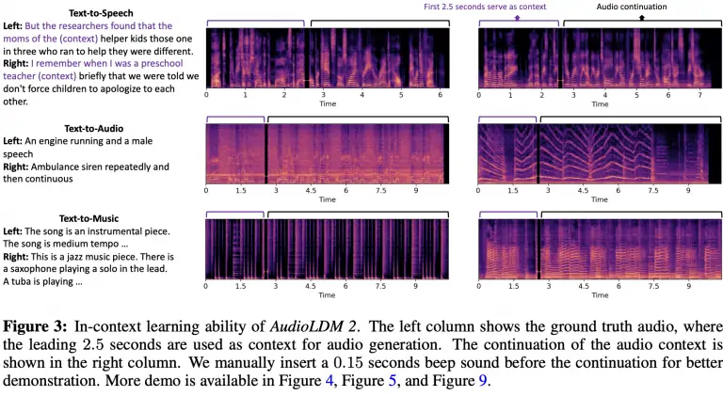

Review 122, Short: DIVIDE & BIND YOUR ATTENTION FOR IMPROVED GENERATIVE SEMANTIC NURSING, 12.08.23
https://huggingface.co/papers/2307.10864
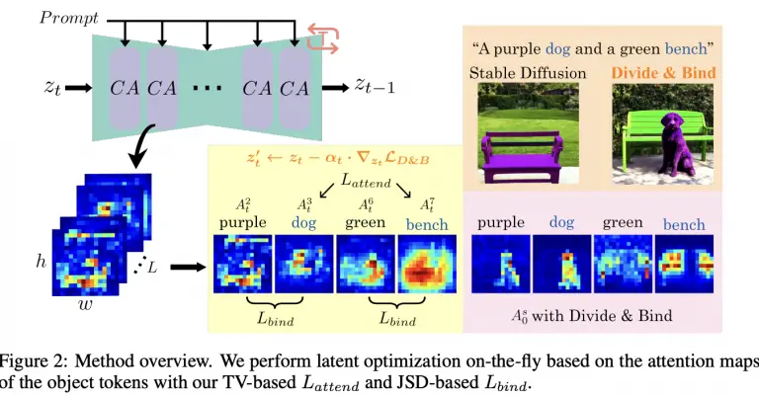
בטח שמתם לב שלפעמים שאתם מבקשים ממודל גנרטיבי (נגיד MidJourney) ליצור תמונה עם כמה אובייקטים (נגיד חתול, כלב, שולחן ומקרר) התמונה לא תמיד מכילה את כל האובייקטים במיוחד כאשר התיאור הוא די ארוך ומכיל מספר רב של אובייקטים.
היום ב-#shorthebrewpapereviews סוקרים מאמר המציע מענה לסוגיה הזו. קודם כל נבין למה לא תמיד אנו מצליחים להעביר למודל גנרטיבי (מודל דיפוזיה) את כל המידע. כדי להבין זאת נציין שהמידע (ייצוג) של הטוקנים מוזן למנגנון cross-attention לתוך השכבות הפנימיות של רשת UNet שהיא הלב של מודל הדיפוזיה (משערכת את הרעש בכל איטרציה).
אז לפעמים טוקן טקסטואלי אחד ״גונב״ את כל ״תשומת הלב״ ואז הטוקנים האחרים פשוט לא באים לידי ביטוי ונעלמים מהתמונה. סוגיה נוספת שעלולה לקרות כאן היא attribute binding שבו פיצ'רים של אובייקטים מסוימים (כגון צבע או טקסטורה) משויכים לאובייקטים אחרים. המחברים מציעים להתמודד עם סוגיות אלו עם שתי גישות חדשות ל״הזזה״ של ייצוג הדאטה בכל איטרציה (semantic guiding) לכיוון של גרדיאנט הפונקציה המנסה לאכוף תכונות רצויות של מפות ה-attention. קודם כל הוא מנסה לכפות שונות מקסימלית ביו מפות ה-attention של כל אובייקט בין טוקנים ויזואליים סמוכים (פאצ'ים של תמונה). לטענת המחברים ככה מונעים מאובייקט אחד להשתלט לנו על כל הטוקנים הויזואליים.
התכונה השניה שמנסים לאכוף היא שוני בין מפות attention של אובייקטים שונים. את זה הם משיגים עם מקסום של מרחק (Jensen-Shannon (JSD בין מפות ה-attention המנורמלות בין כל שני האובייקטים. כאמור מזיזים את שערוך הייצוג של כל איטרציה של מודל דיפוזיה בכיוון שסכום מנורמל את שני ה״יעדים״ האלו.
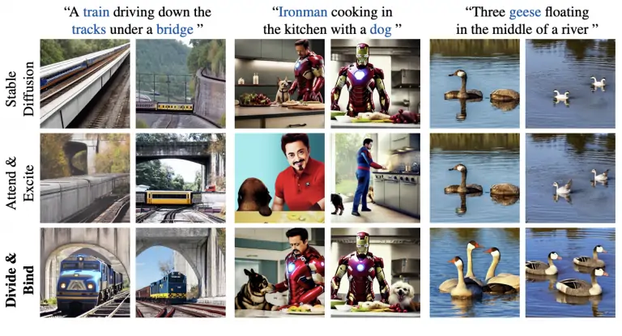

Review 123, Short: TextDiffuser: Diffusion Models as Text Painters, 13.08.23
https://huggingface.co/papers/2305.10855
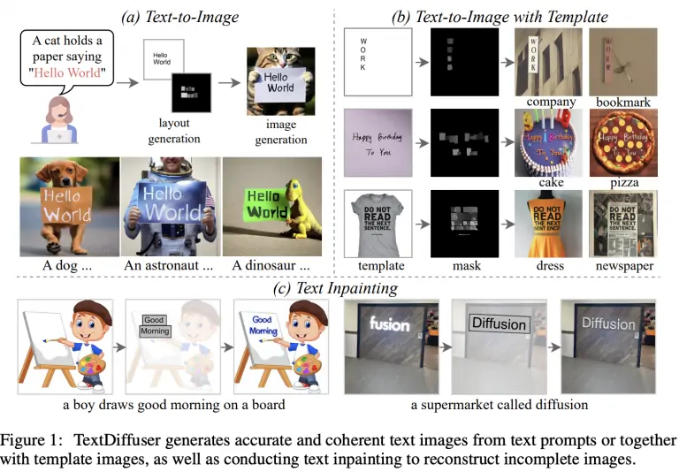
מודלי דיפוזיה מצטיינים ביצירת תמונות מרשימות מתיאור טקסטואלי אך עדיין מתקשות ביצירה תמונות המכילות טקסט כחלק מהתמונה. למשל יצירת תמונה של כלב המחזיק שלט שכתוב עליו ״ברוך הבא הביתה״ עלולה ליצור תמונה עם טקסט שונה ולא ברור על השלט.
היום ב #shorthebrewpapereviews סוקרים מאמר שמנסה לתת מענה לסוגיה זו. המאמר מציע גישה דו-שלבית שבשלב הראשון נוצרת תמונה שבה נוצר את החלק בתמונה המכיל טקסט ובשלב השני מלבישים על התמונה זו את האובייקטים שיש בתמונה ושאר הפרטים (כגון טקסטורה ורקע). בשלב הראשון קודם כל בונים את שיכון (embedding) של הטקסט עם CLIP מאומן.
אך להבדיל ממודלי דיפוזיה גנרטיביים אחרים מוסיפים לוקטור השיכון מוסיפים לכך שיכון נלמד של מילות המפתח (מחלקים את התיאור למילים שצריכות להופיע בתמונה ואלה שלא ובונים וקטורי שיכון שלהם). בנוסף מוסיפים לוקטור השיכון קידוד נלמד של רוחב של כל אות בתמונה ובנוסף מוסיפים לכך קידוד תלויה מיקום (positional encoding) נלמד. כל השיכונים הללו מחושבים באמצעות שני טרנספורמרים: אנקודר ודקודר.
הראשון מאומן לקודד את הדאטה, השני מחשב) (Bounding Boxes (BB עבור האותיות בתמונה ובשלב האחרון מרנדרים את התמונה לפי ה-BB שחישבנו והאותיות (המקודדות) ומגנרטים מסכות לאותיות. בשלב השני קודם כל מגנרטים תמונה כאשר הקלט הוא מסכות הנוצרות בשלב הראשון (בכמה צורות), השיכון של הטקסט והתמונה המורעשת (הרי זה מודל דיפוזיה). בנוסף ללוס הרגיל של מודל הדיפוזיה המודל נקנס על אי התאמה של מיקום האותיות בתמונה (הם מאמנים רשת לזיהוי מיקומים אלה).

Review 124, Short: Self-Alignment with Instruction Backtranslation, 14.08.23
https://huggingface.co/papers/2308.06259
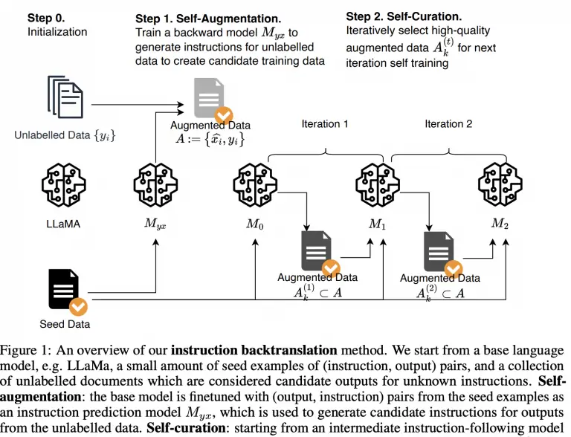
נניח שאתם רוצים לבצע יישור (alignment) עם דאטה מתויג (בסגנון של instruction tuning) של מודל השפה שלכם שאימנתם קודם על דאטה גדול ולא מתויג. נניח שיש בידיכם דאטה מתויג איכותי לא גדול במיוחד ודאטהסט מאוד גדול ומגוון אך לא מתויג.
המאמר שנסקו היום ב-shorthebrewpapereviews מציע שיטה אינטואיטיבית ואלגנטית להפקה של דאטהסט איכותי מתויג בגודל משמעותי מהדאטהסט הלא מתיוג שיש ברשותנו. תהליך האימון מורכב משני שלבים עיקריים: קודם כל מכיילים מודל מאומן ליצור הוראה (instruction) מהתשובה עם הדאטהסט האיכותי המתויג שיש לנו.
לאחר מכן מזינים למודל את ה״תשובות״ מהדאטהסט הלא מתויג כדי ליצור הוראה לכל לכל תשובה. שלב הזה נקרא self-augmentation. כמובן שלא כל הזוגות שיצרנו הם באיכות גבוהה ואנו מפלטרים אותם בשלב השני הנקרא self-curation. לוקחים מודל שמכויל רק עם הדוגמאות מהדאטהסט המתויג האיכותי (הקטן). מבקשים את המודל (עם פרומפט ספציפי) לדרג מ-1 עד 5 את התאמת התשובה להוראה.
לאחר מכן מפלטרים את הזוגות בעלי ציונים הנמוכים. המחברים גם הציעו מה ש נקרא iterative self-curation שבמהלכו לוקחים את הזוגות (הוראה, תשובה) בעלי ציונים גבוהים, מכיילים את המודל עם זה. לאחר מכן ניתן למנף את המודל ל-self-augmentation (השלב הראשון) כדי ליצור דאטהסט מתויג איכותי עוד יותר. ניתן לחזור על התהליך כמה פעמים בתקווה לקבל דאטהסט מתויג גדול ואיכותי. מאמר אלגנטי ונחמד…
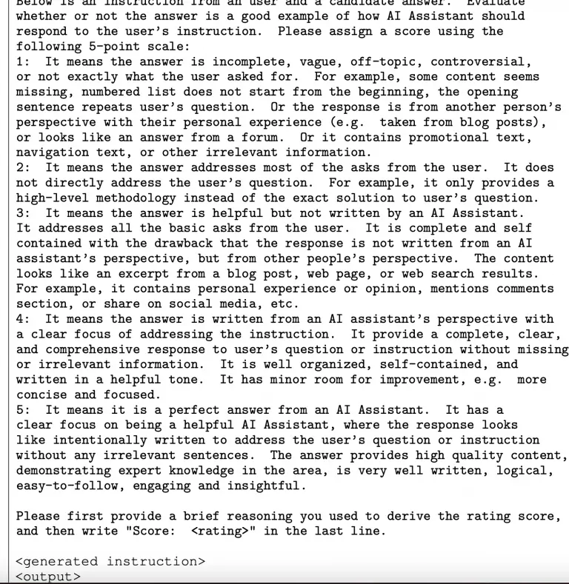

Review 125 : Convolutions Die Hard: Open-Vocabulary Segmentation with Single Frozen Convolutional CLIP, 15.08.23
https://huggingface.co/papers/2308.02487
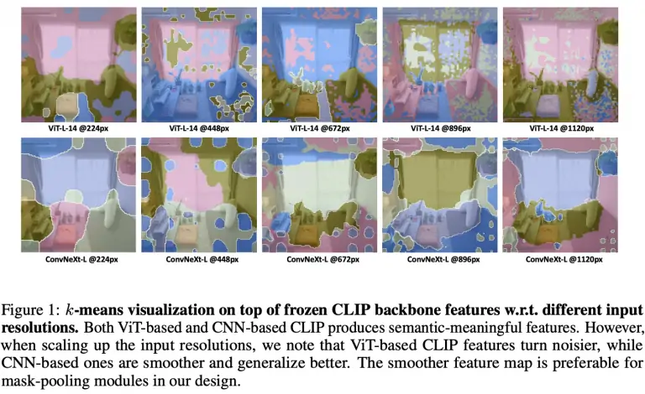
בד״כ סגמנטציה בתמונות מתבצעת ב-2 שלבים. קודם מחשבים מסכות עבור כל האובייקטים בתמונה ובשלב השני מזהים סוגי האובייקטים. בזמן האחרון יש שימוש רב במודלים מאומנים(כמו CLIP) להפקה של ייצוג התמונה; בשלב 1 מזינים את התמונה למודל המאומן ובשלב 2 מזינים אותה יחד עם המסכות.
היום ב #shorthebrewpapereviews סוקרים מאמר המבצע זאת בשלב אחד. למה זה טוב בעצם? כי במקרה הזה צריך להזין את התמונה ל-CLIP רק פעם אחת שזה מקצר משמעותית את זמן ההסקה והאימון כי CLIP זה מודל גדול וכבד. איך הם עשו זאת?
קודם כל מעבירים את התמונה דרך CLIP מוקפא ואז מזינים את הייצוג המופק איתו ל-Pixel Decoder יחד עם ״שאילתות האובייקטים״ (סוג של פרומפט לחיפוש האובייקט) לחיזוי המסכות. במהלך האימון מבצעים התאמה בין המסכות ground-truth לבין המסכות שהוצאנו באמצעות אלגוריתם התאמה הונגרי (מזווגים מסכות הדומות ביותר). לאחר שבנינו את המסכות אנו צריכים לזהות את התוכן בתוך המסכות שמצאנו.
עבור סגמנטציה עם מילון סגור (הקטגוריות ידועות) מצליבים את הייצוג (שיכון) של הקטגוריה במסכה (המופק באמצעות הפעלת רשת mask pooling) על הפלט של pixel decoder) עם ייצוג הטקטס (המופק עם CLIP) של כל קטגוריה במטרה למצוא קטגוריה הטובה ביותר לכל מסכה. זה נעשה באמצעות חישוב דמיון cosine (עם טמפרטורה נלמדת) בין ייצוגים אלו כאשר קטגוריה עם דמיון מקסימלי עם ייצוג נבחרת כקטגוריה של המסכה.
כדי לאפשר אוגמנטציה עם מילון פתוח (עבור קטגוריות שלא אומנו במהלך האימון) המחברים יוצרים ייצוג המסכה (מוסיפים ״נתיב״ למודל המקביל לנתיב המילון הסגור) רק מהשיכון המופק מהזנת התמונה ל-CLIP (דרך mask pooling). ואז ב-inference משתמשים באותה שיטה שהסברנו עבור המילון הסגור. בשלב משלבים את החיזוי עבור המילון הסגור והפתוח דרך geometric ensemble (סוג של מיצוע).
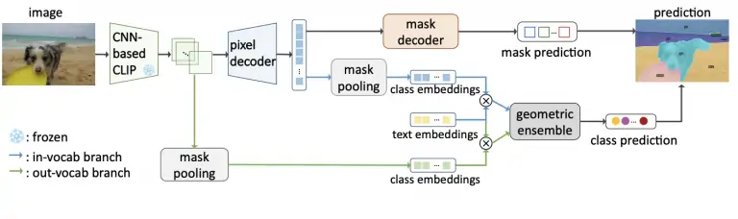

Review 126, Short : SOLVING CHALLENGING MATH WORD PROBLEMS USING GPT-4 CODE INTERPRETER WITH CODE-BASED SELF-VERIFICATION, 16.08.23
https://huggingface.co/papers/2308.07921
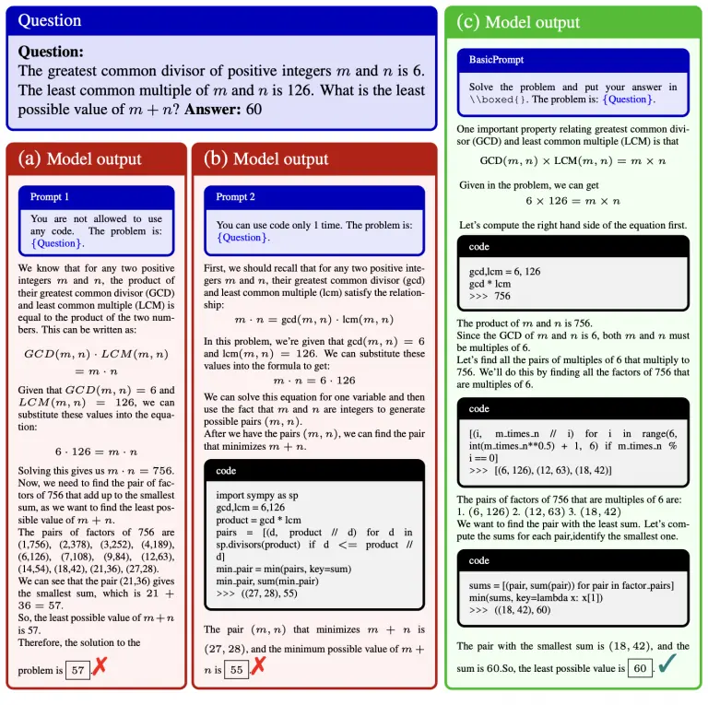
אתם בטח שמתם לב למודלי שפה מסוגלים לתקן את ה״שגיאות״ שהם עושים אם מצביעים להם עליהם. כלומר אם מודל שפה ענה לא נכון הוא לפעמים מתקן את עצמו אם מבקשים ממנו לבדוק את תשובתו (לפעמים הוא ״מתקן״ גם תשובות נכונות אם מטילים בהם ספק). אבל מה אם נבקש ממנו לבדוק את תשובות דרך מימושם בקוד.
היום ב-#shorthebrewpapereviews סוקרים מאמר שמציע שיטה לפתרון בעיות מתמטיות על ידי מודלי שפה באמצעות מימושם בקוד. הרעיון של המאמר הינו מאוד אינטואיטיבי ואלגנטי. מבקשים מודל שפה לפתור בעיה מתמטית שלב אחרי שלב תוך כדי שימוש ב-code interpreter ובנוסף מבקשים לוודא את התשובה עם אותו ה-code interpreter. כלומר המודל כותב קוד הנחוץ לפתרון הבעיה, מוודא שהפתרון נכון בעזרת הקוד ואם זה לא, הוא שוב כותב קוד המתקן את הטעות ושוב בודק אותה (לא הצלחתי להבין האם פעולות אלו חוזרות על עצמם יותר מפעמיים).
מעניין כי לפעמים גם אחרי תיקון השגיאה המודל מאפיין את התשובה כלא נכונה או ״לא יודע האם נכונה״. המחברים גם מציעים שיטה נחמדה לפתור בעיות מתמטיות על ידי הרצות חוזרות של מודל שפה לאותה הבעיה המתמטית. לאחר מכן מחשבים ציון של כל תשובה על ידי משקול של תשובות כאשר כל תשובה שקיבלה ״נכון״ מקבלים ציון הגבוה ביותר, ״לא יודע״ מקבלת פחות ו״לא נכון״ מקבל משקל 0. המחברים מוכיחים שטריק פשוט זה מעלה את הסיכוי לקבל תשובה נכונה ממודל שפה.
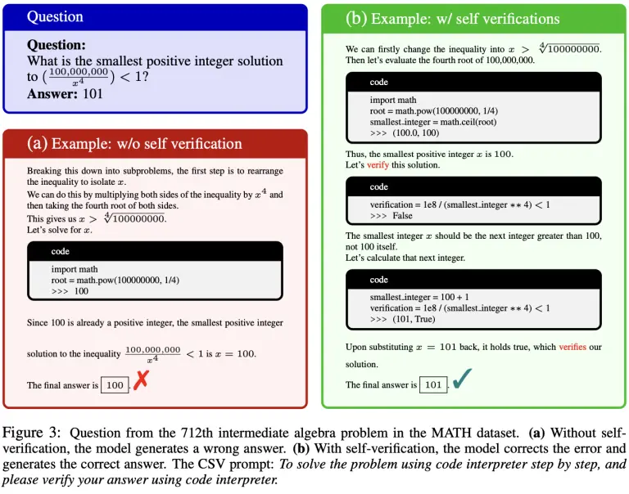

Review 127, Short: Dual-Stream Diffusion Net for Text-to-Video Generation, 17.08.23
https://huggingface.co/papers/2308.08316
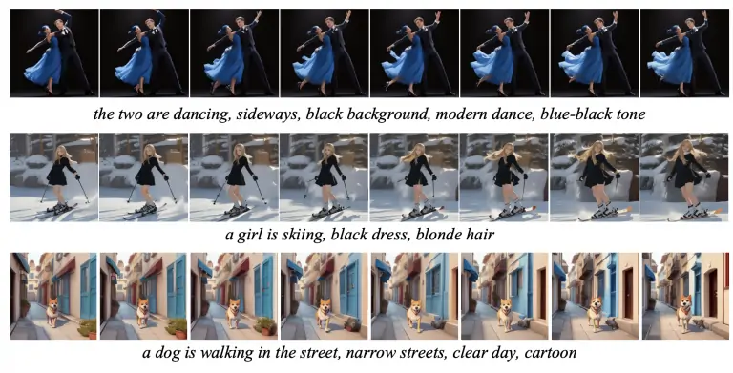
הגישות הראשונות ליצירה של וידאו מטקסט באמצעות מודלי דיפוזיה יצאו לראשונה לפני שנה וחצי ומאז השתדרגו משמעותית מבחינת איכות הוידאו, אורכו והתאמתו לתיאור. היום ניתן לעשות גם פרסונליזציה למודלים אלו כלומר ליצור וידאו עם אובייקט ספציפי (החתול שלכם).
המאמר שנסקור היום ב-#shorthebrewpapereviews משדרג את הגישה הזו ומאפשר ליצור וידאו לא רק לאובייקט מסוים אלא גם לדפוס תנועה מסיום (הנגזר מוידאו אחר למשל). וכל זה בהתאמה לתיאור הטקסטואלי. איך מאמנים מודל כזה? מזינים למודל את הוידאו ובשלב הראשון מעבירים כל פריים דרך האנקודר להפקה של ייצוגו הלטנטי (עם VQ-VAE).
מהייצוג הזה מאמנים מודל המפרק את הייצוג הזה את ייצוג התנועה בוידאו (בין הפריימים) לבין ייצוג התוכן של הוידאו (כל אחד מהם הוא מערך של וקטורי ייצוג) – זה נעשה באמצעות Motion Decomposer. מערך וקטורים אלו מוזן למודל דיפוזיה משלו (מכאן בא השם dual stream) שעושים את קסמיהם הרגילים. פלטי מודלי דיפוזיה אלו מוזנים לרשת ש״מערבבת״ אותם ומוציאה שני ייצוגים מסונכרנים של תנועה ושל התוכן.
בסוף שני ייצוגים מסוכנרנים אלו מוזן לרשת המשלבת אותם ובונה ייצוג של וידאו שעובר דרך הדקודר כדי לגנרט וידאו. כאשר רוצים לגנרט וידאו לייצוג תנועה נתון מכיילים את המודל על ידי מזעור לוס השחזור את ייצוג התנועה מהייצוג הוידאו המגונרט.
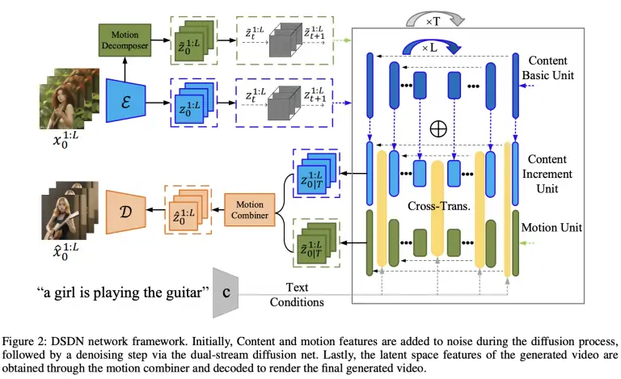

Review 128, Short: 18.08.23: CyBERT: Contextualized Embeddings for the Cybersecurity Domain (סקירה זו נכתבה על ידי עדן יבין)
https://mdsoar.org/bitstream/handle/11603/25498/1117.pdf
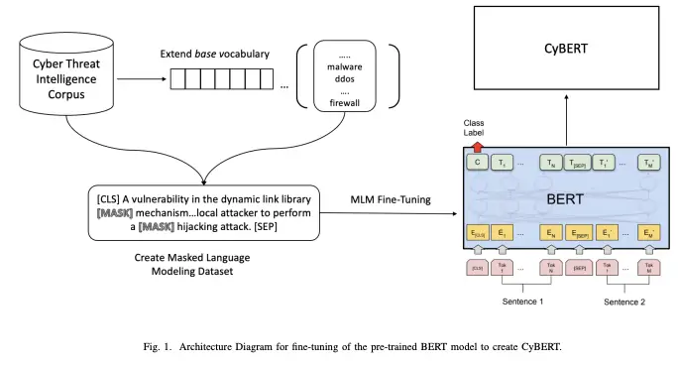
מודלי שפה הראו את היכולת שלהם לעבוד בהמון תחומים בתוך עיבוד שפה טבעית. אחד התחומים שבהם ציפו להשפעה גדולה של מודלים אלו הוא תחום אבטחת המידע או בשמו היותר מוקר תחום הסייבר. במאמר ששמו הינו CyBERT הראו לראשונה את השילוב של מודלי שפה גדולים (מודל BERT) בתחום הסייבר.
החוקרים ניסו להראות איך שיפור של BERT הקיים יכול להביא לשיפור ניכר של אותו מודל במשימות שונות כגון זיהוי אובייקטים הקשורים לתחום הסייבר או סיווג של מילה לאובייקט המתאים לה. למשל, ניתן לראות תוצאות של המשימה האחרונה המוזכרת בה המודל נאלץ לסווג מילה מתחום הסייבר לאובייקט המתאים לה. איך ביצעו זאת? על ידי הרחבת האימון של BERT עם מספר שלבים נוספים:
– אוספים מסמכים רבים מתחום הסייבר
– מנקים את המסמכים והופכים אותם לרשימה של טוקנים
– את הרשימה של טוקנים מוספים למילון של ה-Tokenizer של BERT. בנוסף, מוסיפים למטריצת ה-Embedding הרגילה של BERT את הטוקנים עם ערך רנדומלי. מבצעים אימון נוסף של Masked Language Modeling, בה המודל נדרש להשלים מילות חסרות במשפטים. ככה הערכים הרנדומלים מתעדכנים.
– מבצעים אימון נוסף בהתאם למשימה, למשל אימון מפוקח של זיהוי אובייקטים של סייבר במשפט. המאמר מעניין אותי במיוחד לא רק בשל היותו בתחום הסייבר אלא בשל התזכורת שהוא נותן כיצד ניתן לבצע אימון נוסף של מודלי שפה גדולים על תחומים חדשים.

Review 129, Short: Watch Your Steps: Local Image and Scene Editing by Text Instructions, 26.08.23
https://arxiv.org/abs/2211.09800.pdf
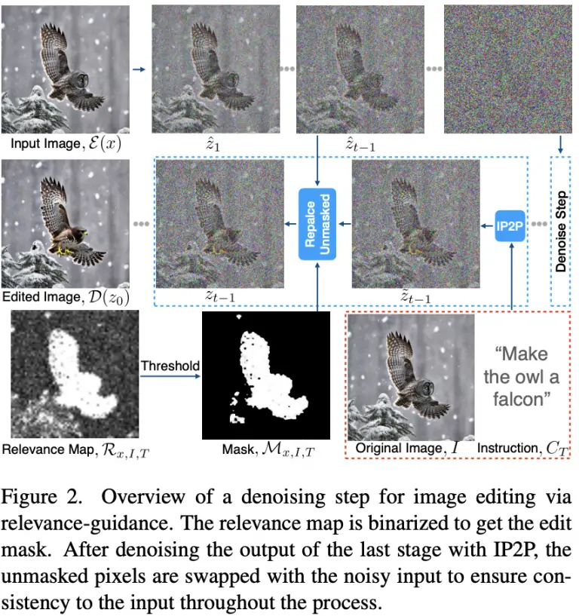
מודלי הדיפוזיה לגמרי השתלטו כמעט על כל המשימות של הראייה הממוחשבת. למשל עריכה של תמונות (למשל להחליף ציפור בפרפר)בהתאם לתיאור טקסטואלי כבר מזמן עושים רק באמצעות מודלי דיפוזיה חזקים כמו InstructPix2Pix או IP2P בקצרה. למרות התוצאות המדהימות עדיין יש אי התאמות בין התמונה הערוכה לבין המקורית.
היום ב-#shorthebrewpapereviews נסקור מאמר שמנסה לתקן את אי דיוקים אלו בצורה די אלגנטית. בשלב הראשון המודל המוצע מאתר את מיקום הפיקסלים שאותם צריך לשנות(מסכה) ובשלב השני עורכים את התמונה רק באזורים של המסכה. כל זה נעשה באמצעות מודלי דיפוזיה באופן די אלגנטי.
בשלב הראשון מרעישים את התמונה המקורית (עד רמת רעש מסוימת שהיא מהווה הייפרפרמטר חשוב מאוד) משתמשים במודל IP2P כדי לשערך את הרעש נוסף עבור ללא תופסת טקסט לעריכה ויחד איתו. כלומר במקרה הראשון אנו מפעילים מודל דיפוזיה סטנדרטי (ללא עריכה) ובמקרה השני כן עורכים את התמונה בהתאם לתיאור הטקסטואלי. לאחר מכן מחשבים את הערך המוחלט של ההפרש בין השערוכים אלו, מקצצים את החריגים (עם IQR עם מקדם 1.5). המסכה מקבלת ערך 1 (פיקסלים לעריכה) במקומות שההפרש הזה עולה על סף מסוים (הייפרפרמטר נוסף).
בשלב השני מרעישים את התמונה (רמת הרעש עוד הייפרפרמטר). ואז באמצעות מסירים את הרעש עם מודל IP2P (עם תיאור טקסטואלי) באיזורים של המסכה ובכל האזורים האחרים עושים זאת עם מודל דיפוזיה רגיל (הטקסט המוסף הוא ריק). בנוסף המחברים מכלילים את הגישה שלהם ל-NeRF (ייצוג של מודלי 3D). בגדול עושים את מה שמתואר למעלה על views מכל הזווית תוך שמירה של קוהרנטיות ביניהם.
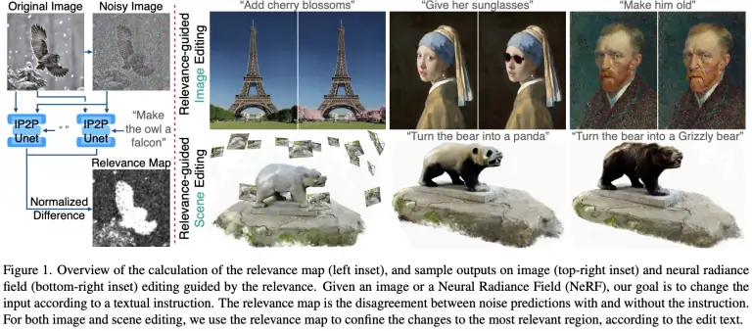

Review 130: SeamlessM4T—Massively Multilingual & Multimodal Machine Translation, 27.08.23
https://ai.meta.com/research/publications/seamless-m4t
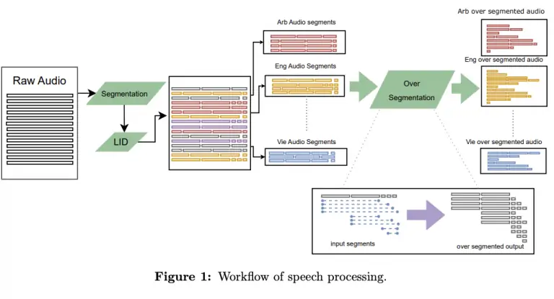
היום ב-#shorthebrewpapereviews נסקור מאמר מרשים מבית היוצר של מטה שיצא לפני כמה ימים. המאמר מציע מודל מולטימודלי שתומך בשני סוגים של דאטה בלבד: אותות קול (speech) ושפה. זה לא נשמע מרשים מדי עד שמבינים מה המודל הזה מסוגל לעשות עם שני סוגי הדאטה האלו. למעשה המודל מאפשר לבצע 4 פעולות: תרגום של אות קול משפת מקורה לשפה אחרת, תרגום של אות קול לטקסט בשפה אחרת, הפיכה של אות קול לטקסט בשפה אחרת ותרגום טקסטואלי רגיל.
זה גם לא נשמע מרשים במיוחד בתקופתנו העמוסה במודלים עוצמתיים שיוצאים כמעט כל יום עד שמגלים ה- SeamlessM4T יודע לבצע את הפעולות האלו בלא פחות מ-200 שפות שונות כולל שפות די לא נפוצות כמו גאורגית וליטאית. כמו שכבר אמרנו בסקירות הקודמות הדבר החשוב ביותר במודלי מולטימודליים הוא מיפוי קוהרנטי של סוגי הדאטה השונים לאותו מרחב שיכון (embedding space).
הקוהרנטיות כאן פירושה שפיסות דאטה מסוגים עם משמעות דומה יהיו קרובים במרחב הזה ואלו שמשמעותם שונים יהיו רחוקים זה מזה. מכיוון שהמבנה הפנימי של אות קול הוא מאוד שונה מטקסט הוא צריך לעבור עיבוד מקדים (preprocessing) לפני שמכניסים אותו לרשת הממפה אותו למחרב הזה.
מכיוון שגלי קול בשפות שונות מבנה מאוד שונה בשלב הראשון מזהים את השפה (כאשר הקלט מכיל כמה שפות מפרקים אותו לסגמנטים שכל אחד הוא בשפה שונה). לאחר מכן לוקחים אות דיבור בכל שפה ועושים מה שנקרא oversegmegmentation שמשעומתה מספר חלוקות של האות לכמה סגמנטים שונים. ייצוגים אלו נכנסים לאנקודר של אותות קול שמאומן להפיק וקטור שיכון של אות קול.
המאמר גם מאמן אנקודר לטקסט בצורה די סטנדרטית (אך לשפות מרובות). לאחר מכן מאמנים מודל הממפה שיכונים אלו למרחב ייצוג משותף ולאחר מכן מאמנים דקודר ההופך את ייצוג הזה לטקסט. בשלב האחרון מאמנים מודל נוסף ההופך את הטקסט הזה לאות קול. יש הרבה פרטים מעניינים על תהליך האימון שלא ניתן לכסותם בסקירה הקצרה הזו – ממליץ להעיף מבט.
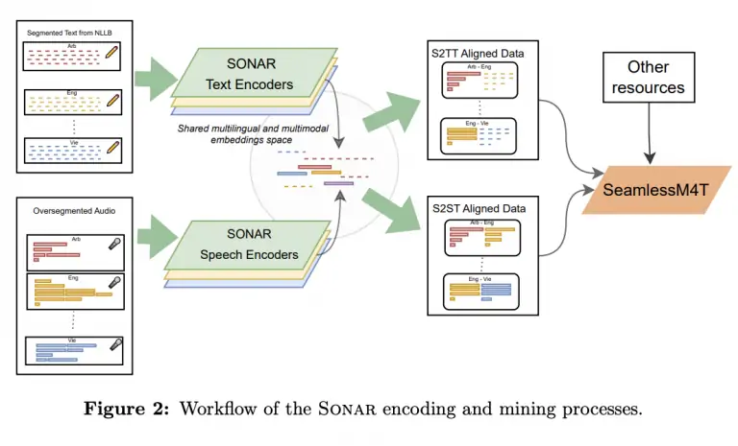

Review 131, Short: 28.08.23: Nougat: Neural Optical Understanding for Academic Documents
https://arxiv.org/abs/2308.13418.pdf
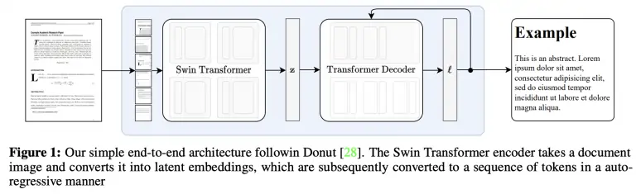
אתם בטח שמתם לב כי אני אוהב לקרוא מאמרים. יש מאמרים שלא פשוט להבין אותם ואז אני מתחיל לחפש מושגים שונים או איפה ובאיזה הקשר מופיעים כל מיני רפרנסים בקובץ של המאמר. זה כמובן אפשרי רק עבור מאמרים יחסית חדשים (ב 20 השנים האחרונות). במאמרים ישנים זה בעייתי כי הם פשוט מהווים צילום של המאמר.
היום ב-#shorthebrewpapereviews סוקרים מאמר שלוקח מאמר מדעי שהוא לא בפורמט הנוח והופך אותו למסמך נוח לקריאה בכיף ולחפש שם כל מיני דברים. איך הם עשו זאת? מכיוון שהמסמך מגיע בתור תמונה בשלב הראשון צריך לבצע Optical Character Recognition או OCR. משימה זאת איננה פשוטה כי מאמרים לפעמים מכילים נוסחאות די מורכבות וסביר להניח ששיטות OCR קיימות די יתקשו להתמודד עם זה.
המאמר מפתח מודל לזיהוי תוכן מהתמונה של מסמך בעצמו. המודל מורכב מאנקודר שמקבל את תמונת המאמר, עושה לו עיבוד מקדים (מוריד שוליים, הופך לאותו גודל וכדומה). לאחר מכן התמונה מחולקת לפאצ'ים זרים ומכניסה אותו לרשת הטרנספורמר מסוג Swin שמטרתו להפיק את הייצוג הלטנטי של תמונת המסמך. לאחר מכן ייצוג לטנטי זה מוזן לדקודר שהוא גם טרנספומר שמטרתו לפענח את המסמך ולהציג אותו בשפת markdown, שניתן להפוך אותה ל-pdf בקלות.
הדאטהסט לאימון בנוי מתמונות של מאמרים ומייצוגם בשפת markdown (למסמך קיים בצורה ״דיגיטלית״ ניתן לתרגם את ייצוג ה-tex של המסמך לשפת ה-markdown הזו). כמובן משתמשים במגוון אוגמנציות של תמונות המסמכים לאימון המודל שלהם כדי לשפר את יכולת ההכללה שלו. כמובן השיטה המוצעת עדיין מוגבלת ודורשת עיבוד מקדים לא קל של תמונות המאמרים אבל זו התחלה טובה.
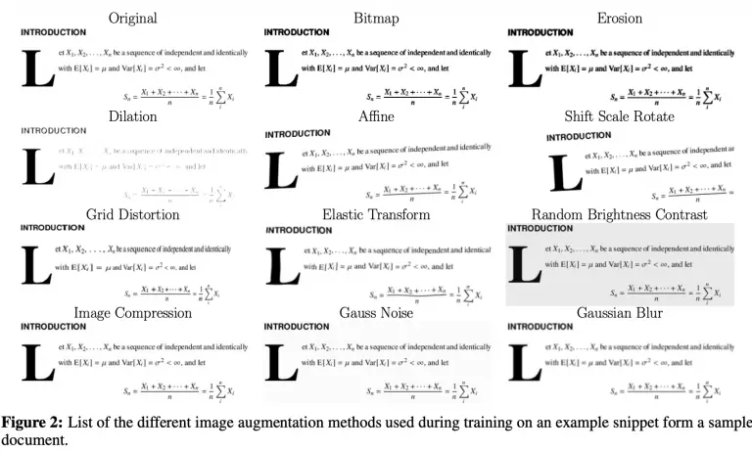

Review 132: Beyond Chain-of-Thought, Effective Graph-of-Thought Reasoning in Large Language Models, 29.08.23
https://arxiv.org/abs/2305.16582.pdf
הסקירה נכתבה על ידי עדן יבין
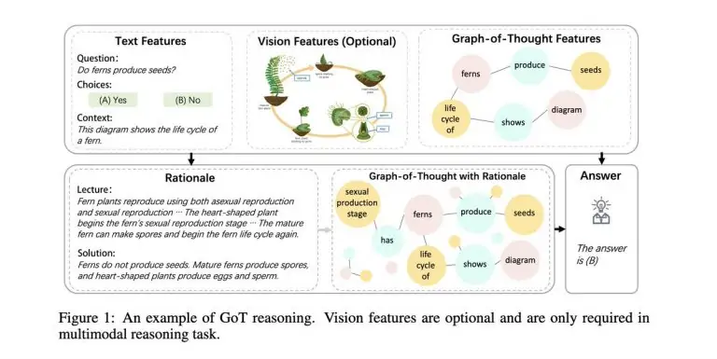
מנגנוני היגיון שונים עוזרים לסוכנים שלנו להבין משימות מורכבות ולבצע אותן בהצלחה. המנגנונים כוללים שיטות כמו שרשרת מחשבות (chain of thought) או עץ מחשבות אך מה עם גרף מחשבות?
היום ב-#shorthebrewpapereviews. החוקרים טוענים שהדרך שלהם מבוססת על העובדה שאנשים לא חושבים בצעדים כגון בשרשרת אלא קופצים ״מקודקוד״ של מחשבה לקודקוד אחר. כך ניתן להרכיב מחשבות מורכבות ומגוונות יותר על ידי חיבור קשרים שונים בגרף. אבל איך זה מתבצע? בואו נגלה.
- בניית הגרף מהטקסט – בהינתן הטקסט, החוקרים מחלצים ממנו שלישיות של נושא-פועל-נשוא (למשל רעידת אדמה מגיעה מרעידה ואדמה). מהשלישיות הם מפעלים אלגוריתם אשכולות Extract-Clustering-Coreference. האלגוריתם מקבץ ביחד קודקודים הקשורים כולם לאותו קודקוד, למשל רעידת אדימה-מגיעה-רעידה ואדמה | רעידה, אדמה-שהמשמעות שלהם-אדמה ורועדת. לכן זה יהיה אשכול שממנו ניתן להסיק שרעידת אדמה -> אדמה, רועדת.
- הגרף מקודד באמצעות Graph Encoder המבצע שיכון של כל קודקוד על ידי שימוש בשכנים שלו (כלומר משתמשים במטריצת השכנויות של הגרף).
- הטקסט מקודד באמצעות Encoder רגיל
- תמונות (אם קיימות) מקודדות באמצעות Vision Encoder.
- משתמשים ב- cross attention כדי לבצע תיקון לקידודים כך שהשיכון יהיה באותו מרחב קידוד.
- מאחדים את כלל הקידודים ביחד ומשתמשים ב-Transformer Decoder בשביל לייצר את התשובה
לצורך אימון הם אימנו על הדאטהסטים: text-only GSM8K ו- Multimodal ScienceQA. התוצאות מראות שיפור מול המתחרה CoT שמשתמשים במודל הזהה בגודל למודל שלהם.
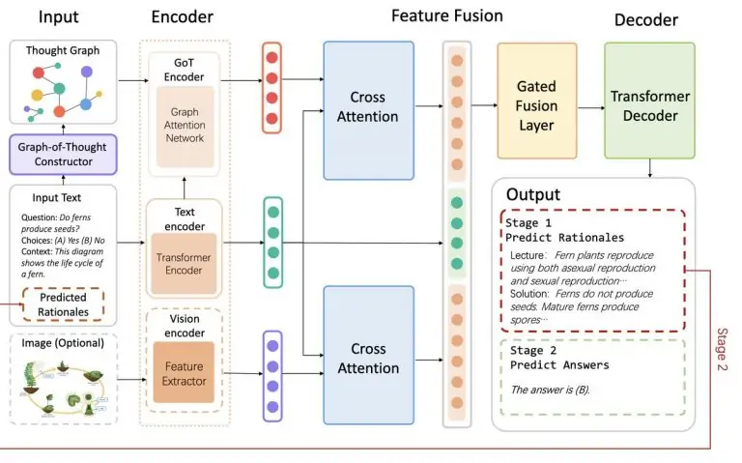

Review 133, Short: OmniQuant: Omnidirectionally Calibrated Quantization for Large Language Models, 30.08.23
https://arxiv.org/abs/2308.13137
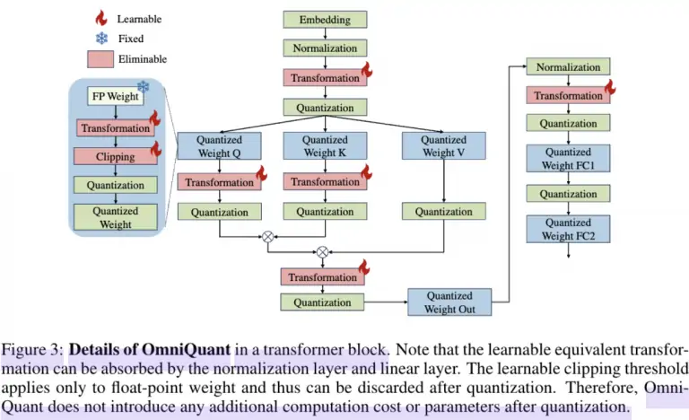
קוונטיזציה (quantization) של מודלי שפה הפך להיות נושא חם לאחרונה. מודלי שפה הפכו להיות ענקיים ומכילים עשרות מיליארדי פרמטרים וגודלם נמדד בגיגבייטים. כדי לאפשר הפעלה מהירה של מודלי שפה (וגם חסכון במקום האחסון).
היום ב- #shorthebrewpapereviews סוקרים גישה חדשה לקוונטיזציה של מודלי שפה המשלבת טכניקות שהוצעו בכמה עבודות קודמות וגם מציעה כמה חידושים. נתחיל מרענן מהי מטרת הקוונטיזציה? המטרה היא ״לדחוס״ את מודל השפה באופן שהפגיעה בביצועים (inference) תהיה מינימלית (בד״כ בהינתן תקציב דחיסה נתון כלומר מקדם הדחיסה).
קודם כל המחברים מייצגים את בעיית הקוונטיזציה בבעיית מזעור(minimization) של ההפרש בין תוצאת החישוב של המודל ב-precision מלא והתוצאה של המודל המקוונטט (על סט ולידציה) עבור כל בלוק טרנספורמר (יחידה בסיסית של כל llms היום). עכשיו נשאלת השאלה מה הפרמטרים של בעיית מזעור זו?
המאמר מציע לשלב שתי טרנספורמציות נלמדות (פר בלוק הטרנספורמר): הראשונה היא פעולת קוונטיזציה עצמה של משקלי המודל (מתבצעת באמצעות טרנספורמציית min-max עם שני פרמטרים של scaling נלמדים).
הפעולה השניה היא טרנספורמציה לינארית של פלטי הביניים של המודל עם פרמטרים נלמדים. למשל הפלט של בלוק טרנספורמר מסוים מוכפל במטריצה ומוזז (פרמטרים נלמדים) לפני שהוא נכנס לבלוק הטרנספורמר הבא. נציין כי יש פרמטרים שונים לטרנספורמציה לינארית בכניסה למנגנון תשומת הלב. שילוב קווינטוט עם טרנספורמציה של הפלט (משום מה נקרא activation במאמר שזה קצת מבלבל) מביא לדחיסה יעילה של מודל שפה עם פגיעה מינורית בביצועים.
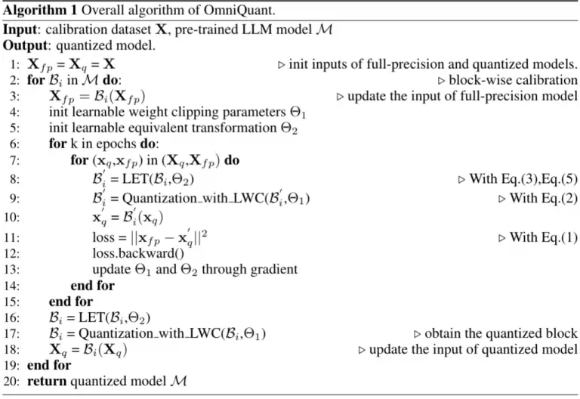

Review 134: LM-INFINITE: SIMPLE ON-THE-FLY LENGTH GENERALIZATION FOR LARGE LANGUAGE MODELS, 31.08.23
https://arxiv.org/abs/2308.16137.pdf
אורך ההקשר (context length) של מודלי שפה או במילים אחרות הגודל המקסימלי של הטקסט המודל שפה יכול ״לזכור הפך להיות נושא מאוד פופולרי בקהילת ה-NLP עקב חשיבותו הרבה ליישומים רבים. יצאו עשרות (אם לא מאות מאמרים) המנסים להגדיל אותו והיום ב-#shorthebrewpapereviews אנו נסקור מאמר המציע גישה חדשה להארכת אורך הקשר.
קודם כל המחברים מזהים (וסוג של מוכיחים) למה מודלי שפה שאומנו עם קלט קצר יחסית ועם קידוד תלי מיקום יחסיים (RoPE) מתקשים עם קלט יותר ארוך באינפרנס. אז לפי המאמר יש 3 סיבות עיקריות.
- או ש- rope מתעלם מהטוקנים הרחוקים (מקדמי attention לפני softmax שווים ל-0 ) או שהם מקבלים ערכים גבוהים מאוד
- ככל שמאריכים את אורך ההקשר האנטרופיה של מקדמי ה-attention שואפת ל-log(N) כאשר N זה מספר הטוקנים כלומר המודל מתחשב בכל הטוקנים באותה מידה
- המודל מקודד באופן לא מפורש את המיקום האבסולוטי של הטוקנים בסדרה (המאמר מסביר את זה בכך ש״הסיגנל מהטוקנים ההתחלתיים חזק יותר מהאלה שבסוף)
כדי להתמודד עם 3 סוגיות האלה המאמר מציע גישה די פשוטה לקידוד תלוי מיקום:
- עבור טוקן נתון הם מקודדים (עם RoPE או משהו דומה) מספר טוקנים מסוים (נגיד שווה לאורך ההקשר ״הסטנדרטי״ של מודל שפה) המופיעים בתחילת הסדרה (global branch)
- כל טוקן גם מקודד (attend) את מיקום טוקנים הנמצאים במרחק מסוים ממנו (local branch)
לפי המאמר כך הטוקנים שבהתחלה בעיקר מקודדים בעיקר את המיקום האבסולוטי של הטוקן, אלה שבסוף את המיקום היחסי שלו ואלו שבאמצע מכילים פחות מידע מיקומי ( לא הבנתי את למה בעצם).

Review 135, Short: ORES: Open-vocabulary Responsible Visual Synthesis, 01.09.23
https://arxiv.org/abs/2308.13785.pdf
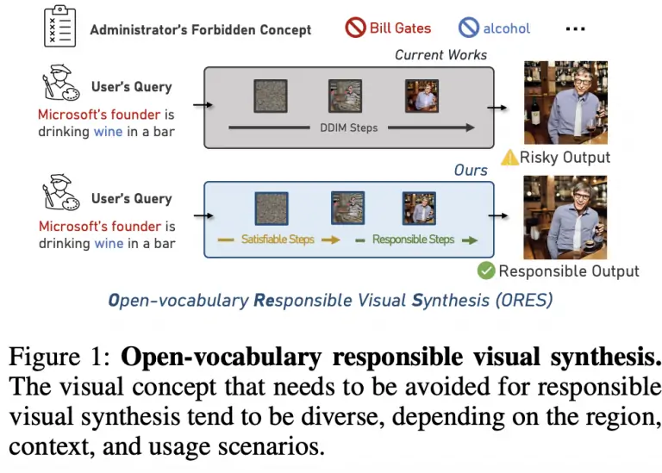
כיום מודלים לגנרוט תמונות לפי תיאור טקסטואלי מסוגלים ליצור תמונות באיכות מדהימה שממש תואמות את התיאור. בנוסף נהיה קשה מאוד עד בלתי אפשרי להבחין אם תמונה הינה טבעית״ נוצרה על ידי מודל גנרטיבי שפותח פתח ליצירת פייקים באיכות גבוהה מאוד שעלולים לגרום לנזק רב.
היום ב-#shorthebrewpapereviews סוקרים מאמר שפיתח שיטה פשוטה למניעת יצירת פייקים מסוכנים. השיטה המוצעת מאוד פשוטה אינטואיטיבית. נניח שיש לנו פרומפט שבאמצעותו המשתמש רוצה ליצור תמונה. בנוסף יש לנו גם יש לנו גם סט של קונספטים (מושגים) אסורים (כמו ערום, דם וכאלו). בשלב הראשון הופכים את הפרופמט לבטוח (בהתאם לקונספטים האסורים) עם מודל שפה מאומן.
המחברים בחרו דאטהסט קטן המכיל שלישיות של (פרומפט, מושג אסור, פרומפט בטוח) ובהתבסס עליו מצאו את הפרומפט (אחד) למודל שפה שבאמצעותו ניתן להפוך הנחיה נתונה יחד עם הקונספט האסור להנחיה בטוחה על ידי הרצה של הדאטהסט הזה על מודל שפה מספר אפוקים. לאחר מכן מכניסים את הפרומפט בטוח למודל דיפוזיה מאומן. כדי לגנרט תמונה דומה לפרומפט המקורי ב- S הצעדים ההתחלתיים של מודל הדיפוזיה (מתחילים מרעש טהור) וב- T – S הצעדים האחרונים מבצעים עם הפרומפט הבטוח.

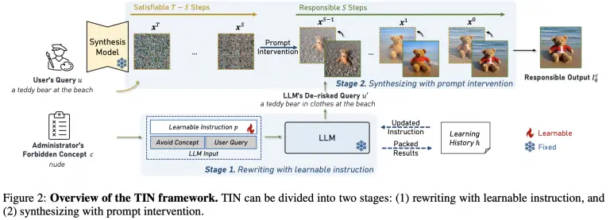

Review 136, Short: Any-Size-Diffusion: Toward Efficient Text-Driven Synthesis for Any-Size HD Images, 03.09.2023
https://arxiv.org/abs/2308.16582.pdf
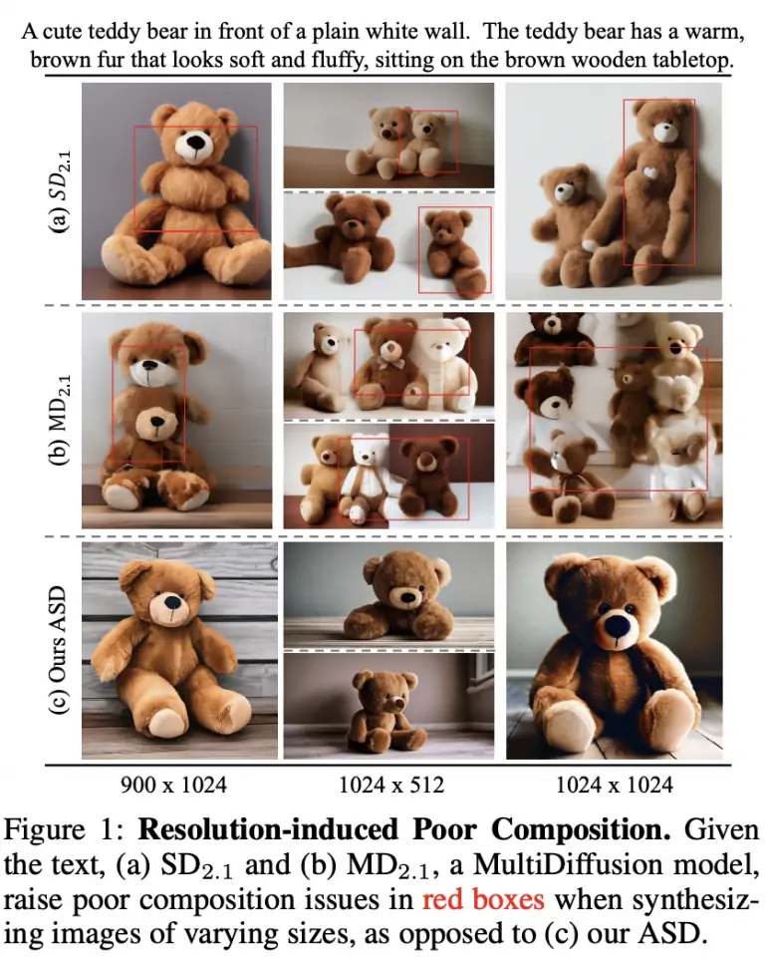
אוקיי, אני חייב להתוודות בפניכם. למרות שעסקתי לא מעט במודלי דיפוזיה גנרטיביים לא ידעתי שהם מתקשים ליצור תמונות בגדלים שונים. אז היום גיליתי את זה דרך המאמר שאני הולך לסקור קצרות ב-#shorthebrewpapereviews.
המאמר מציע גישה די פשוטה לאימון מודלים לגדלים שונים. קודם כל לוקחים דאטהסט עם תמונות (בעלות כותרת או תיאור) מכל מיני גדלים, ועבור כל תמונה מחשבים יחסי של אורך לרוחב (H/W). מגדירים את היחסים בין רוחב לגודל שהמודל מאומן עליהם ומחפשים את היחס הקרוב ביותר לזה של התמונה.
אז עושים לתמונה סקיילינג לפי היחס הזה ומכניסים אותה למודל דיפוזיה מאומן (Stable Diffusion -SD). לאחר מכן מכיילים את המודל הזה (כמו שמאמנים מודל דיפוזיה רגיל) אבל בשיטת LoRA כאשר האנקודר והדקודר לא מתעדכנים (frozen). כלומר מאמנים מטריצת תוספות למטריצות משקלים של המודל המאומן (שנשאר מוקפא) כאשר מטריצת תוספת זו מאומנת בתור מכפלה של שתי מטריצות low-rank (לזירוז הכיול).
איך מגנרטים תמונות לאחר מכן? יש להם שיטה מעניינת (הופתעתי קצת שהיא עובדת) – מחלקים תמונה לפאצ'ים זרים ואז בכל איטרציה של מודל דיפוזיה בוחרים כמה מהם, מזיזים אותם לרוחב ולאורך עם הזזה בגודל אקראי, משחזרים את הרעש הנוסף בפאצ'ים המוזזים ואת השאר מעתיקים מהאיטרציה הקודים. כאמור מפתיע שזה עובד כי זה קצת לא מתיישר עם אופן האימון של מודל דיפוזיה – כנראה מספר האיטרציות הוא די גבוה כאן.
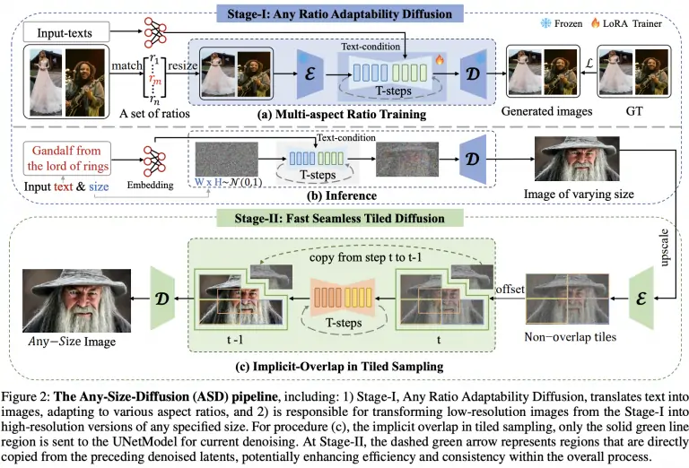
Review 137: YaRN: Efficient Context Window Extension of Large Language Models, 04.09.2023
https://huggingface.co/papers/2309.00071
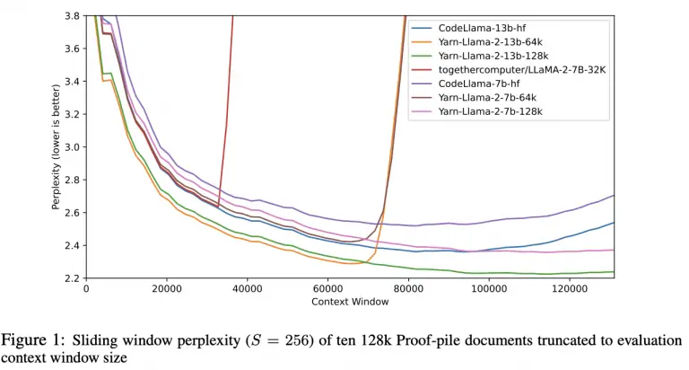
מכירים את בעיית הרחבת אורך ההקשר (CL=context length) של מודלי שפה? בגדול הסוגיה כאן איך להתאים מודל שפה לעבוד עם טקסטים ארוכים יותר מאלו שהוא אומן עליהם. בהקשר זה קיימות 2 בעיות שונות: איך לגרום למודל שפה לעבוד עם CL ארוך יותר ואיך לכיילו ל-CL ארוך יותר?
אז היום ב-#shorthebrewpapereviews סוקרים מאמר המציע כמה גישות לפתרון של סוגיה זו. המאמר מציע לגשת לפתרון דרך התאמה של קידוד תלוי מיקום (positional encoding = PE) שבא לקודד מיקום של טוקנים בסדרת הפלט. המאמר מציע לשכלל שיטת PE הנקרא RoPE שמקודדת את מיקום התוכן יחד עם ייצוג הטוקן (embedding) כאשר כל מיקום מקודד עם וקטור של רכיבו הוא אקספוננט מרוכב (עם i בתוכו) מוכפל (איבר איבר) עם רכיבי וקטור ייצוג הטוקן עצמו.
כלומר לכל רכיב של וקטור ייצוג התוכן מוספים פאזה (הזזה) שהיא תלויה במיקום הטוקן בסדרה וגם במיקום הרכיב בווקטור הייצוג. קודם כל המחברים שמו לב שבעיית ייצוג המיקום קשורה לתורת NTK (Neural Tangent Kernel)). תורה זו אומרת כי רשתות נוירונים מתקשות לקודד מידע בעלת תדרים גבוהים (כמו קצוות מובהקים בתמונות) עם הייצוג הקלט הוא בעל מימד נמוך יחסית וייצוגו לא מכיל תדרים גבוהים. במודלי שפה אנו מנסים לקודד את מיקום התוכן בסדרה עם וקטור מרוכב(סינוסים וקוסינוסים).
המאמר מדגיש שהגישה הטריויאלית להרחבת חלון ההקשר על ידי הכפלה של כל התדרים של וקטורי הייצוג ביחס בין חלון ההקשר החדש לישן (היחס הזה גדול מ 1) גורמת להפסד של תדרים גבוהים שהרשת צריכה בשביל להבחין בין טוקנים קרובים בעלי ייצוגים קרובים.
בגדול (מאוד) המאמר מציע לא למתוח את כל התדרים במידה שווה (הכפלה ביחס בין אורכי ההקשר) אלא לעשות זאת רק לתדרים נמוכים יחסית (טוקנים ראשונים) ולא לעשות זאת (הכפלה) לטוקנים בסוף הסדרה כאשר טוקנים באמצע נמתחים גם כן אבל עם מקדם יותר קטן מהיחס הזה. כמובן שזה ממש בגדול, מציע בחום לרקוא את המאמר הזה כי אני מרגיש שהוא עוד יעשה כותרות.
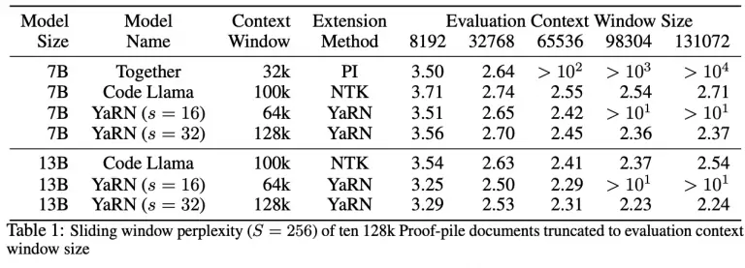

Review 138: G-EVAL: NLG Evaluation using GPT-4 with Better Human Alignment, 05.09.2023
https://github.com/nlpyang/geval/tree/main, https://arxiv.org/abs/2303.16634.pdf
סקירה זו נכתבה על ידי עדן יבין
תהליך אבלואציה של מודל עוסק בהערכת הביצועים שלו. אבל איך נוכל להעריך טקסט שנוצר על ידי מודל גנרטיבי? מדדים שונים כגון BLEU, מאפשרים לבצע הערכה אך צורכים טקסט נוסף שנכתב על ידי אדם כרפרנס. בעיה, כי השגת טקסט שכזה הינו יקר, מה הפתרון אז?
המאמר נכתב על ידי חוקרים ממיקרוסופט ומציג שיטה הנקראת G-EVAL. השיטה בבסיסה משתמשת ב-GPT כדי להעריך את ביצועי מודל השפה שיצר טקסט כלשהוא בהינתן איזו שהיא משימה. היא מדמה תהליך של מילוי שאלון הערכה בכך שמאפשרת להגדיר קריטריונים שונים שחשובים לנו, החוקרים, להערכת איכות הטקסט. איך השיטה עובדת:
- המשתמש יוצר prompt בו הוא מתאר מה המשימה שמודל אחר ביצע + הסבר על הקריטריונים להערכת הטקסט.
- שימוש במודל שפה נוסף כדי לפרק את שיטת האבלואציה לכמה צעדים, למשל: ״תקרא את כל הטקסט ושים לב לכמות מילות הקישור״, ״תקרא כל משפט ושים לב לכמות המילים במשפט״ וכדומה. שלב זה מבוצע על ידי שימוש ב-Chain of Thought (CoT) כדי לייצר את השלבים השונים האלו המדמים טופס הערכה עם תתי סעיפים.
- נותנים למודל השפה לתת את הציונים השונים לכל קריטריון שהגדרנו בשלב אחד לטקסט שנרצה להעריך. הציון צריך להיות מספר שלם משום שניסויים שנערכו מראים שהם מתקשים עם float.
- מגדירים פונקציית ניקוד אשר משקללת גם את הניקוד יחד עם התפלגות הניקוד מהתפלגות הטוקנים של המודל. הסיבה היא למקרה ויהיה שוויון בין הניקוד של טקסטים שונים נוכל להתחשב בניקוד יחד עם שקלול ההסתברות לקבל את אותו ניקוד.
כדי להשיג את ההתפלגות של הטוקנים מ-GPT4 הם דגמו כל קריטריון 20 פעמים כדי לקבל את התפלגות הטוקנים והשתמשו בזה בפונקציית הניקוד (יכול להיות ש-20 לא מספיק לעניות דעתי). עם GPT3.5 ניתן ישירות להשיג את ההסתברות לכל טוקן אז אין צורך לבצע זאת עם מודל זה. את התוצאות הם השוו מול מדדים אחרים בתחום. התוצאות כולן הן מול הערכה שביצע אדם על הטקסט לפי הקריטריונים שהוגדרו מראש (אותם קריטריונים שהשתמש גם במודל). ניתן לראות שהשיטה של החוקרים הביאה לתוצאות טובות באופן ניכר ויותר קרובות להערכה שבוצעה על ידי אדם.

Review 139: Unsupervised Compositional Concepts Discovery with Text-to-Image Generative Models, 06.09.2023
https://arxiv.org/abs/2306.05357.pdf
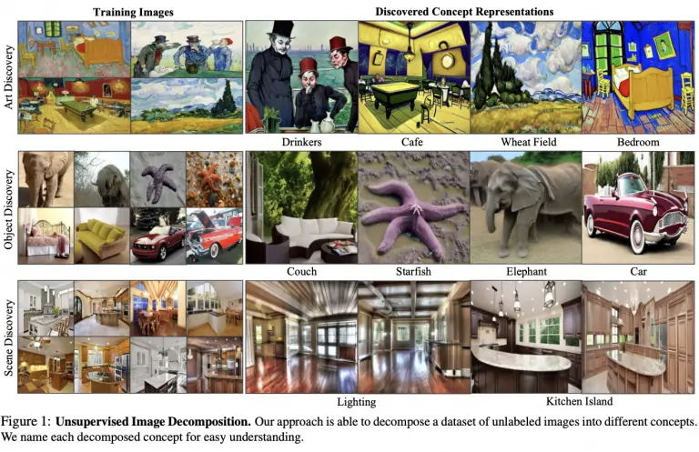
מודלי דיפוזיה גנרטיביים מסוגלים ליצור תמונות (ולא רק) באיכות מרהיבה בהתאם לתיאור טקסטואלי. עכשיו השאלה האם ניתן לגרום למודלי דיפוזיה לעשות את הפעולה ההפוכה (סוג של). כלומר להפיק קונספטים ויזואליים (כלב, מכונית וכאלו) מסט תמונות נתון.
היום ב-#shorthebrewpapereviews אנחנו סוקרים מאמר שמציע שיטה אלגנטית אינטואיטיבית לכך. קודם כל המאמר מגדיר מושג ״מודל דיפוזיה מרוכב״ (composite diffusion model או CDM). אתם זוכרים שבמהלך הגנרוט של תמונה אם מודלי דיפוזיה רגילים אנו מתחילים מרעש טהור ואז מסירים מנות קטנות של רעש, המחושב עם מודל מאומן, באיטרציות עד שמגיעים לתמונה נקיה.
המודל שמשערך את הרעש מקבל גם את התיאור של התמונה (ייצוגו הוקטורי). עם CDM אנו יוצרים תמונה עם יותר מקונספט ויזואלי אחד כאשר הרעש המנוקה הוא סכום של שערוכי רעש בהינתן קונספט מינוס הרעש המשוערך ללא התניה בתיאור (unconditioned). זה די דומה (מקרה פרטי) של classifier-free guidance שיטה פופולרית לגנרוט תמונות עם מודלי דיפוזיה.
אבל בואו נחזור לשאלה המקורית: איך ניתן להפיק קונספטים ויזואליים (או ייצוגם) מסט תמונות נתון? נניח שאנו רוצים ״ללמוד״ K קונספטים ויזואליים מסט של תמונות. אז כל תמונה ניתנת לייצוג בתור CDM כאשר במקום סכום של שערוכי הרעש בהינתן כל קונספט בונים את סכומם הקמור (סכום המקדמים שווה ל 1 וכולם אי שליליים) עם המקדמים נלמדים עבור כל תמונה (גם כאן מחסירים מהסכום את שערוך הרעש ה-unconditioned).
אז בהינתן סט תמונות מכיילים מודל דיפוזיה כאשר המטרה ללמוד את ייצוגי הקונספטים הויזואליים וגם המקדמים של כל קונספט בכל תמונה. הלוס מכמת עד כמה טוב הצלחנו לשחזר כל תמונה. לאחר מכן ניתן לגנרט תמונה עבור כל קונספט בנפרד או כל מיני שילובים שלהם.
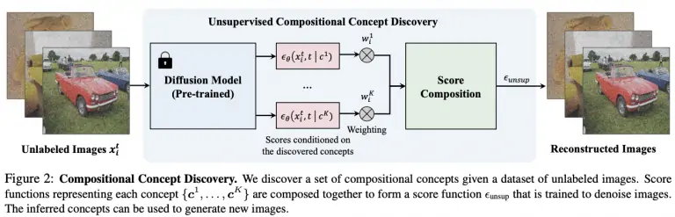

Review 140, Short: One Wide Feedforward is All You Need, 07.09.2023
https://huggingface.co/papers/2309.01826
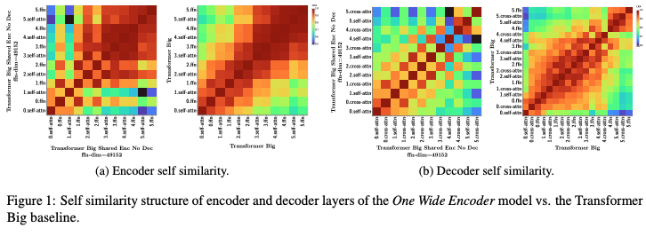
ארכיטקטורת הטרנספורמרים היא המלכה הבלתי מעורערת של עולם AI. רוב המודלים כמו מודלי שפה או מודלי דיפוזיה גנרטיביים המככבים היום בחדשות AI בנויים על הארכיטקטורה הזו. כמובן שיש לא מעט מחקר גם באקדמיה וגם בתעשיה על שיפור ביצועי הטרנספורמרים.
אז היום ב-shorthebrewpapereviews נסקור מאמר שמנסה לשפר שני ההיבטים של הטרנספורמרים: נפח האחסון וכמות חישובים (בכיוון הקטנתם). קודם כל ניזכר שכל בלוק של טרנספורמר (שהוא גרעין של כל מודל המבוסס על הטרנספורמרים) בנוי ממנגנון של תשומת הלב (attention) ועוד שתי שכבות של fully-connected שאחת מהן עם ReLU והשנייה לינארית.
לפי המאמר השכבות האלו מהוות 2/3 ממספר המשקלים (ב-BERT) וכמובן ״תורמים״ לעומס החישובי. המחברים שאולים מה יקרה עם נוותר על השכבות האלו או שנעשה אותם ״שיתופיים״ (shared) בין כל בלוקי הטרנספורמים של המודל. זה עתיד להקטין את כמות המשקלים במודל באופן משמעותי כי רוב המודלים מכילים עשרות רבות או מאות בלוקי הטרנספורמרים.
המאמר גם מציע ״לשתף״ משקלים בין האנקודר לדקודר. אבל איך זה משפיע על ביצועים. המאמר מראה שהפגיעה בביצועים לא גדולה במיוחד (למרות שהם ביצעו מספר בדיקות די מצומצם והם בדקו זאת על מודלים די קטנים עם 6 בלוקי טרנספורמרים בלבד). הם גם השווה דמיון בין הייצוגים של משפטים עבור המודל המקורי והמודל ״הקל״ המוצע וגילו שהוא די גבוה. בנוסף הם השווה k משפטים הדומים ביותר מבחינת הייצוג לשני המודלים וגילו גם כאן דמיון רב. נראה מבטיח אך נדרשות בדיקות מקיפות יותר על מודלים רציניים יותר.

Review 141, Short: DOLA: DECODING BY CONTRASTING LAYERS IMPROVES FACTUALITY IN LARGE LANGUAGE MODELS, 08.09.2023
https://huggingface.co/papers/2309.03883
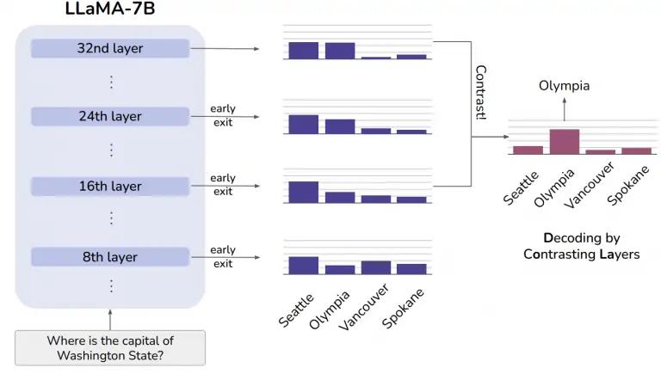
אנחנו משתמשים במודלי שפה למשימות רבות אבל האם לסמוך על פלטיהם? עם כל הצער עדיין לא. יש תופעה הנקראת הזיות (hallucinations) של מודלי שפה כאשר מודלי שפה מדברים שטויות. זו בעיה מאוד רצינית בטח אם אתם רוצים לשים מודל שפה בפרודקשן.
אז היום ב- #shorthebrewpapereviews אנחנו סוקרים מאמר המציע פתרון לבעיה החמורה הזו. המחברים מבססים את שיטתם על התכונה המעניינת של מודלי שפה שניתן לצפותה כאשר מוסיפים שכבת סופטמקס המחשבת את התפלגות הטוקנים אחרי כל בלוק הטרנספורמר.
למעשה יש כאן שתי תופעות נפרדות. עבור טוקנים קלים (יחסית) לניחוש (הנובעים מכללי הדקדוק למשל) אז התפלגות טוקנים משכבות האמצע בערך לא משתנה ושווה להתפלגות הסופית של הטוקנים. בטוקנים היותר קשים ההתפלגות משתנה משמעתית כמעט עד השכבה האחרונה – כלומר בשכבה לפני האחרונה התפלגות הטוקנים עשויה להיות שונה מאוד מהשכבה הסופית.
אחד ההסברים לכך הוא ״שואב את ״הידע העובדתי מהזיכרון שלו״ (סליחה על נפנופי הידיים אבל ככה כתוב במאמר). המחברים מציעים לנרמל את הסופטמקס הסופי עם הסופטמקס של השכבה בעלת שוני הגבוה ביותר (מבחינת התפלגות הטוקנים). כלומר הסתברות התוקן פרופורציאונלית להשתנות המקסימלית של ההסתברות של הטוקן הזה (= ״כמות הלמידה״?).
עושים זאת רק לטוקנים בעלי הסתברות גבוהה מספיק בשכבת סופטמקס האחרונה – השכבות עם שוני מקסימלי נבחרות על סט ולידציה. השוני נמדד במונחי Jensen-Shannon Divergence או JSD (גרסה סימטרית של KL) בין התפלגויות הטוקנים. מכיוון שנרמול זה עלול לדפוק את הדקדוק מוסיפים ״קנס על חזרתיות״ (שלא יפלוט את אותו הטקסט יותר מפעם אחת).
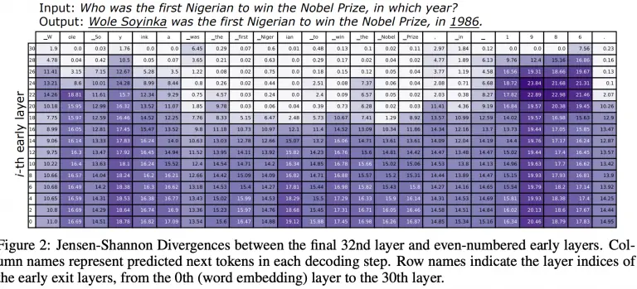

Review 142: LARGE LANGUAGE MODELS AS OPTIMIZERS, 09.09.2023
https://huggingface.co/papers/2309.03409
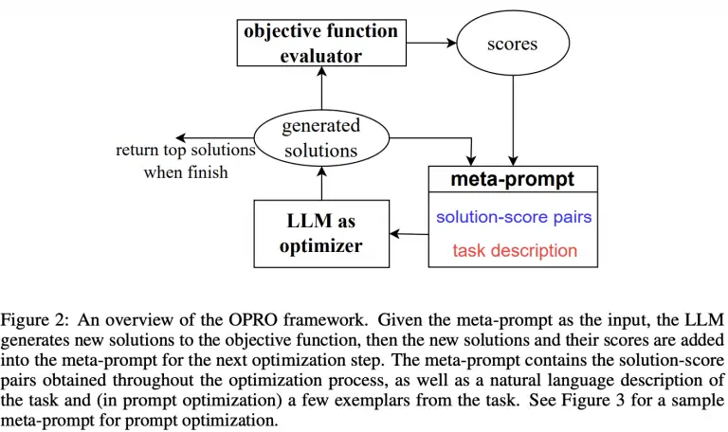
מודלי שפה נמצאים היום כמעט בכל מקום: הם עוזרים לנו לכתוב תוכן, לבצע מגוון משימות הקשורות לשפה טבעית כמו תרגום, ניתוח סנטימנט, אנו מנהלים איתם דיאלוגים מעניינים להנאתנו. אבל האם הם מסוגלים לפתור בעיות אופטימיזציה כמו רגרסיה לינארית או בעיית איש המכירות המטייל?
היום ב-#shorthebrewpapereviews אנו סוקרים קצרות מאמר שמראה שמודלי שפה כן מסוגלים לפתור בעיות אופטימיזציה הנ״ל, כמובן אם מדברים איתם יפה (כלומר מהנדסים פרומפטים בצורה מתאימה) אז הם מצליחים לפתור בעיות רגרסיה לינאריים (במימד אחד, כלומר למצוא שני מקדמים של הישר) וגם בעיית איש המכירות המטייל (למצוא מסלול הקצר ביותר המבקר בסט נקודת – כאן על המישור).
במקרה של רגרסיה בוחרים ערכים של שני המקדמים (w,b) של רגרסיה דוגמים 50 נקודות x ומחשבים בהם את ערך הפונקציה בתוספת רעש גאוסי. מתחילים כמה זוגות אקראיים של w ו- b, מחשבים את השגיאות על הדאטהסט עבור הערכים הנבחרים של w ו- b שנדגמו. נותנים את השגיאות האלו למודל שפה ומבקשים ממנו לתת ערכים של w ו- b שממזערים את ההפרש הזה.
המודל מנחש ואז מספקים לו כמה זוגות של ערכי w ו- b המוצלחים ביותר. והמודל מצליח די מהר להגיע די קרוב לתשובה הנכונה. דבר דומה עושים לבעיית איש המכירות המטייל וגם שם מודל שפה די מצליח. אציין לי שלא ברור לי איך מעבירים את הדאטהסט למודל. אחר כך המחברים ביצועי אופטימיזציה של הפרומפט (נקרא meta-prompt) במטרה למזער את השגיאה על הטסט סט. מטה-פרומפט זה מורכב משני דברים:
- הפרומפטים הקודמים שנוסו והדיוקים של הפתרונות (שערוכי המקדמים) שהמודל סיפק באיטרציות הקודמות.
- תיאור הבעיה יחד עם הדגימות מהטריין סט (ממש בחירת מיניבאטץ')
התוצאות די נחמדות…
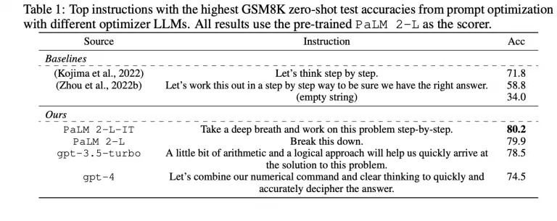

Review 143, Short: Explaining grokking through circuit efficiency, 11.09.2023
https://arxiv.org/abs/2309.02390
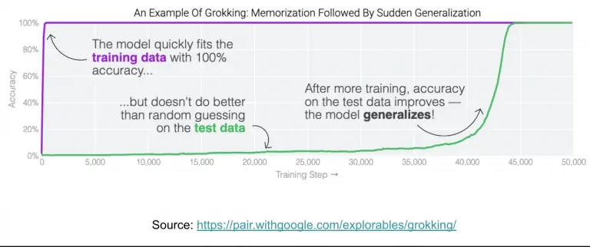
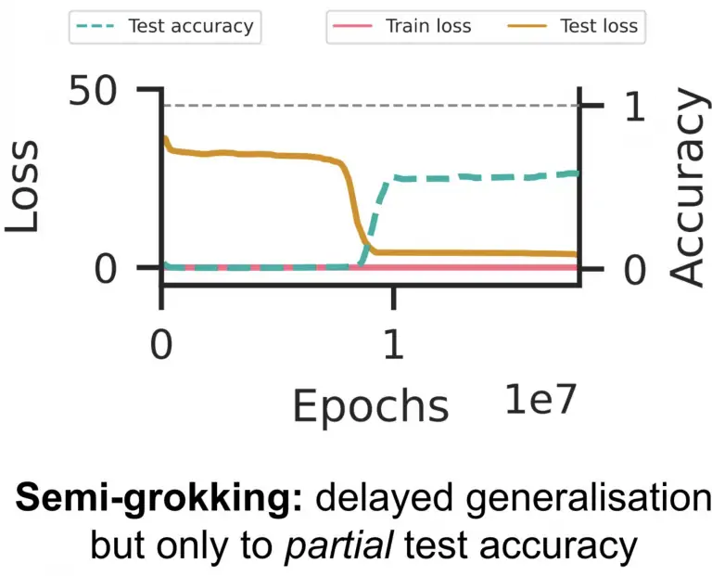
יש תופעה מעניינת, הנקראת גרוקינג (grokking) המתרחשת (לפעמים) במהלך אימון של רשתות נוירונים. למעשה גרוקינג מחלק אימון של רשת נוירונים לשני שלבים עיקריים: הראשון הוא שלב השינון (memorization) כאשר הרשת משננת את הדוגמאות(overfit) ושלב ההכללה (למידה אמיתית).
היום ב-#shorthebrewpapereviews אנחנו סוקרים מאמר המנסה להסביר למה התופעה הזו מתרחשת. למה בכלל רשת נוירונים ״משננת״ את הדוגמאות בתחילת האימון מרגע מסוים עוברת למשטר ההכללה, כלומר למידה אמיתית.
קודם כל המחברים שמו לב שבסוף משטר השינון הדיוק של המודל הוא כמעט מושלם והלוס מאד נמוך ולמרות זאת מרגע מסוים הרשת מתחילה ללמוד להכליל משום מה למרות זאת. המחברים טוענים שהסיבה לכך היא הרשת מצליחה להוריד את הלוס עוד יותר (במצב של דיוק כמעט מושלם על הטריין סט) על ידי כך שהיא מתחילה להוציא חיזויים בטוחים יותר (עבור הקטגוריות הנכונות).
אני חושב שראיתי מאמרים(לדעתי בנושא double descent) שטוענים שהירידה בלוס כזו במצב של ערכי לוס מאוד נמוכים הופכת את הפונקציה שהרשת ממדלת ליותר פשוטה (מאפס הרבה פרמטרים ומגדיל את האחרים). הם גם מתארים תופעה מעניינת נוספת: כאשר במשטר השינון מקפיאים את לוג'יטים (שמהם מחשבים את ההסתברות הקטגוריות) הנורמה של פרמטרי הרשת עולה עם הגדלת הדאטהסט.
לעומת זאת במשטר ההכללה נורמה של פרמטרי הרשת לא תלויה בגודל הדאטהסט. בנוסף הם שמו לב שלפעמים ניתן לצפות תופעה שהם קראו לה semi-grokking כאשר המעבר למצב שינון מתרחש אבל הרשת מצליחה להגיע למצב ההכללה אבל לא מצליחה להגיע להכללה טובה ונתקעת איפשהו באמצע (semi-overfit). בקיצור מאמר מאוד מעניין – מומלץ בחום!

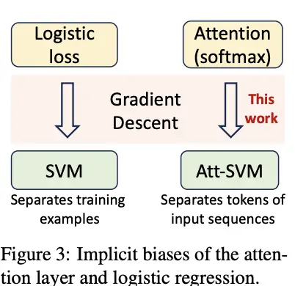

Review 144: Transformers as Support Vector Machines, 12.09.23
https://arxiv.org/abs/2308.16898.pdf
המאמר הזה שונה מרוב המאמרים על למידה עמוקה. הוא לא מנסה לשפר איזה מודל או להכות ביצועי SOTA במשימה זו או אחרת. הוא מנסה להסביר סודות של ארכיטקטורת הטרנספורמרים שעליה מבוססים רוב המודלים החזקים של ימינו.
אז היום ב-#shorthebrewpapereviews אנו סוקרים מאמר שמנסה לחקור מה למעשה מאופטם בטרנספורמרים כאשר אנחנו מאמנים אותו דרך מזעור של פונקציית ההפסד (נגיד על הטוקן הבא). המחברים מצאו בהקשר המדובר בעיית אופטימיזציה של הטרנספורמרים שקולה למודל מסוג Support Vector Machine או SVM בדרך מאוד מעניינת. קודם כל מה SVM? זו טכניקה שהומצאה בשנות ה-80 ובמהותה היא מנסה למצוא ישר (או עקומה מורכבת יותר כאשר מדובר בקרנל SVM) המרחיק כמה
שיותר בין הנקודות השייכות לקטגוריות שונות. אז מה משותף בין אופטימיזציה של הטרנספורמרים לבין SVM שלכאורה נראים דברים לא קשורים לחלוטין. נניח שיש לנו בעיית SVM (דואלית למי שמכיר אבל זה פרט פחות חשוב). מטרתה למצוא מטריצות Q ו- K בעלות נורמה גרעינית (סכום של ערכים עצמיים) מינימלית של W = QK עם ראנק קטן מ-m (מספר השורות ב-W) שמפרידות את הטוקן האופטימלי משאר הטוקנים (הם חקרו את חיזוי הטוקן הראשון).
ההפרדה גם מתבצעת עם המכפלה של K ו- Q. אז מתברר שהפתרון של בעיה זו (מטריצות Q ו- K) הן פתרון של בעיית מזעור של בלוק טרנספורמר אחד (כולל MLP בסוף). כאן בעיה SVM לא קמורה. עוד משפט מעניין שהם הוכיחו שאם עושים רפרמטריזציה של בעיית אופטימיזציה של הטרנספורמים עם W = QK ומאפטמים את שכבת הטרנספורמר שלנו במונחי W זה שקול בפתרון בעיית SVM כאשר ממזערים את נורמת פרובניוס של W (ששוה לשורש מ- trace של מטריצה מוכפלת בשחלופה). בקיצור מאמר סופר מעניין ודי כבד מתמטית אבל עדיין שווה קריאה.
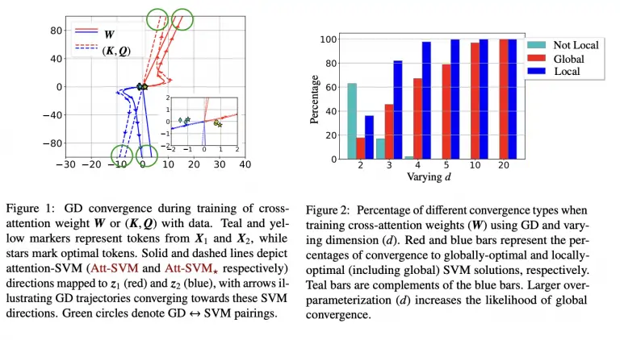

Review 145: Textbooks Are All You Need II: phi-1.5 technical report, 13.09.23
https://arxiv.org/abs/2309.05463.pdf
סקירה זו נכתבה על ידי עדן יביןֿ
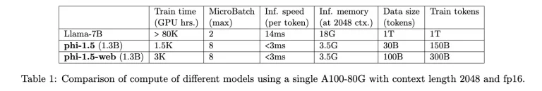
בזמן האחרון עם שחרור מודלי שפה כגון Falcon-180b, שגודל המודל הוא האינדיקטור העיקרי לביצועי המודל, כלומר מודל גדול יותר שווה מודל טוב יותר. חוקרים ממיקרוסופט הראו שזה לא בהכרח נכון עם שחרור של מודל חדש קטן עם ביצועים מצוינים. איך הם עשו את זה? היום נגלה ב-#shorthebrewpapereviews.
מבחינה טכנית אין משהו מיוחד בארכיטקטורה של המודל: טרנספורמר עם 24 שכבות ו-32 ראשי attention. הם השתמשו ב-flash attention לצורך אימון מהיר יותר (לא משהו מיוחד) והטוקנייזר של codegen-mono. אז מה כן מיוחד? ובכן העבודה העיקרית שלהם הייתה המידע לאימון. מבחינה טכנית אין משהו מיוחד בארכיטקטורה של המודל: טרנספורמר עם 24 שכבות ו-32 ראשי attention. הם השתמשו ב-flash attention לצורך אימון מהיר יותר (לא משהו מיוחד) וטוקנייזר של codegen-mono .
אז מה כן מיוחד? ובכן העבודה העיקרית שלהם הייתה המידע לאימון. המידע לאימון הורכב מ-7 מיליארד שהיו שייכים לדאטה סט של המודל הקודם שלהם – phi-1. אליו הם הוסיפו עוד 20 מיליארד טוקונים בצורת ספר לימוד(textbook) על 20 אלף תחומים שונים כגון מדע, תאורית המוח, פעילויות יומיומיות ועוד. לא הוצג כיצד ספרים אלו נוצרו אלא רק שהם לא נוצרו על ידי אדם.
המטרה בספרים אלו הייתה לשפר את יכולת הסקת המסקנות והידע הכולל של המודל לגבי העולם. החוקרים ציינו שהם הוסיפו גם 6 מיליארד טוקונים של קוד שהיו היחידים בכל הדאטה סט (30 מיליארד טוקנים עד כה) שנכתבו על ידי אדם ולא על ידי מכונה. עם דאטה סט זה הם אימנו את phi-1.5 אך לא עצרו כאן. החוקרים רצו לבדוק את השפעת הוספת מידע שנאסף מהאינטרנט (כלומר נכתב על ידי אדם) ומחקו מידע לא חינוכי על ידי השיטה הבאה:
- שימוש במודל שפה כדי להחליט עד כמה דגימה היא ״בעלת ערך חינוכי״
- אימון מסווג שבהינתן אמבדינג של דגימה מסווג את הערך החינוכי
- מחיקה של כל דגימות ללא ערך זה.
חשוב לציין שהחוקרים לא השתמשו בשום שיטה של אימון נוסף (fine-tune) על מעקב אחר הוראות או שיטות כגון RLHF, ובכל זאת הגיעו לביצועים מצוינים מול מודלים שכן עברו את אחד או כל תהליכים אלו. לטענתם, זה רק מוכיח עד כמה הדאטה הוא הדבר החשוב ביותר. סה״כ מאמר מאוד טכני ופחות תיאורטי עם פינות קטנות שמיקרוסופט לא חושפת אך עדיין אפשר ללמוד ממנו לא מעט על הפרטים הטכניים הקשורים לאימון מודלי שפה גדול אלו.
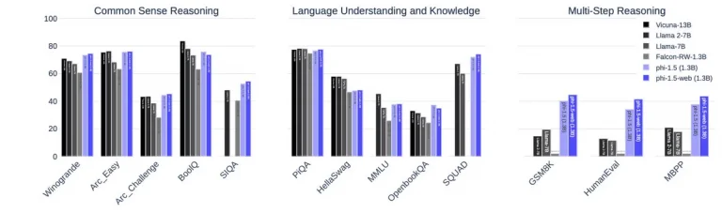

Review 146: Reinforced Self-Training (ReST) for Language Modeling, 14.09.23
https://arxiv.org/abs/2308.08998.pdf
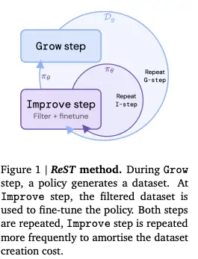
שמעתם על RLHF? ראשי תיבות אלו הפכו להיות מאוד פופולריים לאור הצלחתו של ChatGPT שאומן בשיטה הזו. מאז לא מעט מודלי שפה מאומנים עם השיטה הזו למרות שיש טוענים שניתן להשיג את אותו הדבר עם SFT (self-supervised fine-tuning).
אבל היום ב-#shorthebrewpapereviews נסקור מאמר שמציע שיטה לשיפור של RLHF. שיפור הביצועים המיוחל מושג על ידי שיפור איכות הדאטה on-the-fly. אבל קודם כל בואו נבין מה זה בעצם RLHF לאימון מודל שפה יסודי (foundational). הוא תהליך המורכב מ- 4 שלבים:
- הוא אימון מקדים (pretraining) על קורפוס ענק
- כיול מפוקח (SFT) או instruction tuning – אימון נוסף על דאטהסט מאוד איכותי (בד״כ שאלות ותשובות)
- אימון מודל תגמול (reward) משערך את איכות הפלט(ציון סקלרי) של מודל שפה
- הרצה של אלגוריתם RL (למשל PPO שהוא אלגוריתם on-policy אונליין) כדי לגרום למודל שפה להיות ״מיושר יותר״ עם הציפיות שלנו על ידי מקסום פונקצית התגמול ותוך שמירת המודל קרוב לזה בסוף שלב 2
כאמור המאמר הנסקר מציע שיטה לשיפור של RLHF אבל לעומת RLHF הקודם השלב האחרון מבוצע באמצעות אלגוריתם RL אופליין שמאפשר שימוש חוזר בדאטה. האלגוריתם מכיל את השלבים הבאים (הם ניסו זאת על משימת התרגום):
- גנרוט דאטה ממדול שפה מאומן מהשלב הקודם וחישוב ציון (תגמול) עבור כל זוג של (טקסט, טקסט מתורגם)
- בוחרים סף של הציון ומסננים את כל הנקודות שהציון שלהם קטן מהסף
- מכיילים מודל על הדאטהסט הזה תוך שימוש באלגוריתם של אופליין RL (דאטה חדש לא מיוצר) – שזה סוג של למידת חיקוי (imitation learning)
- מעלים את הסף ומבצעים את שלב 3 עד שהביצועים על סט אבלואציה נתון מפסיקים להשתפר
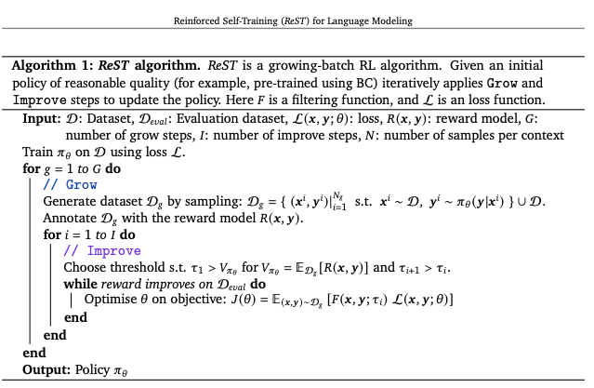
- אם ביצענו שלב 1 למשך פחות מ G איטרציות חוזרים לשלב 1 אחרת מסיימים

Review 147: Generative Image Dynamics
https://huggingface.co/papers/2309.07906
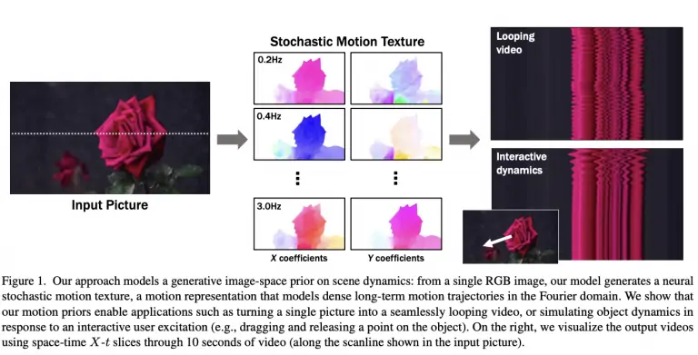
נתחיל מזה שזה מאמר מאוד יפה רק בגלל זה מופיע בו התמרת פוריה (עבדתי בתחום עיבוד אותות כמה שנים ויש לי זכרונות חמים ממנו). שנית, המאמר עוסק במודלי דיפוזיה וביצירת וידאו עם תמונה שאני מאוד אוהב. אוקיי.
אז היום ב-#shorthebrewpapereviews סוקרים מאמר ש״מוסיף״ תנועה לאובייקט בתמונה, כלומר מגנרט וידאו קצר המראה אובייקט בדינמיקה( למשל פרח ברוח). יש כמה גישות למידול של תנועה בוידאו למשל שדה תנועה שמסמן תזוזה של כל פיקסל בתמונה. כלומר וידאו המורכב מ-T פריימים ניתן לייצוג על ידי T x H x W מספרים לתמונה בגודל HxW.
כלומר יש לנו HxW מערכים באורך T מספרים המתארים את המסלול של כל פיקסל בתמונה. אז הנה באה הקטע של התמרת פוריה שאני כה אוהב. במקום לחזות את המערך הזה בואו נעשה זאת עם התמרת הפוריה שלו. כמובן שבמקרה שלנו ההתמרה דו מימדית כי כל פיקסל יכול לנוע בשני הכיוונים (למעשה 4 מספרים ממשים פר פיקסל כי התמרת פוריה היא מרוכבת).
אוקיי, אז מאמנים מודל דיפוזיה שמטרתו לגנרט התמרת פוריה של תנועתו של כל פיקסל. הבעיה אבל שקצת קשה לאמן רשת שחוזה וקטור ארוך (של תדרים) לכל פיקסל בתמונה (לטענת המאמר). אז הם שמים לב שתנועה של כל פיקסל מתוארת בעיקר על ידי תדרים נמוכים (תנועה איטית) כאשר התדרים הגבוהים מקבלים ערכים נמוכים. אז המחברים מחליטים לקחת רק 16 התדרים הנמוכים ביותר לגנרוט (יש איזה נרמול של התדרים כדי למנוע ערכים גבוהים מדי של תדרים מסוימים).
טוב, איך מאמנים מודל דיפוזיה. לוקחים תמונה בדינמיקה (סרטון קצר), מחשבים את שדה התמונה, מעבירים את זה דרך התמרת פוריה וזה מהווה הקלט למודל דיפוזיה שאותו מרעישים ואז מסירים את הרעש לאט לאט עם המודל. בנוסף מכניסים למודל את התמונה וגם תיאור טקסטואלי (אופציאונלי). ב-inference מעבירים את התמרת פוריה של שדה התנועה דרך התמרת פוריה הפוכה ומרנדרים את הוידאו. והדבר האחרון כמובן משתמשים במודל דיפוזיה לטנטי….
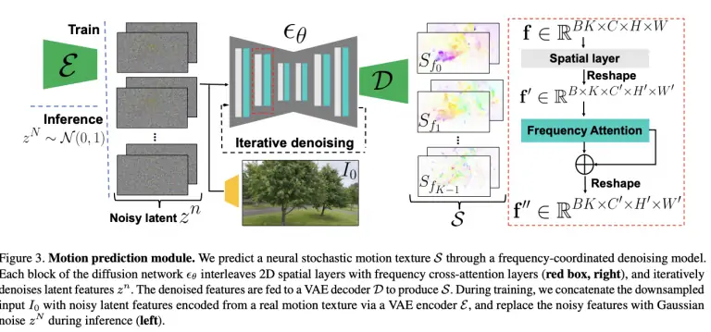

Review 148: Knowledge Graph Prompting for Multi-Document Question Answering, 17.09.23
https://arxiv.org/abs/2308.11730
סקירה זו נכתבה על ידי עדן יבין
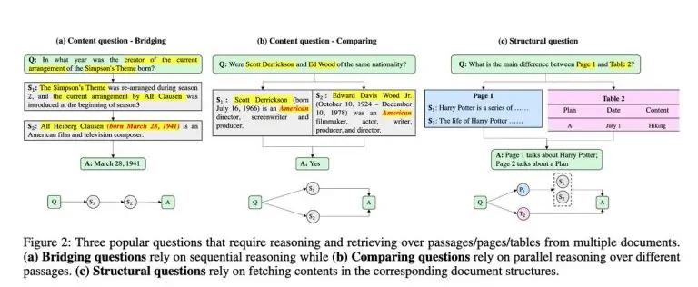
אנחנו יודעים שמודלי שפה יודעים לענות על שאלות על גבי מסמכים אם בצורת zero shot או בצורת few shot אבל מה עם המקרה שבו צריך להסתכל על מסמכים שונים כדי לקבל תשובה? או להשוות בין שני מסמכים בעלי מבנה שונה (טבלה וטקסט חופשי)? ספוילר, לא טוב. היום ב-#shorthebrewpapereviews קבלו את הסקירה הבאה:
החוקרים מראים ששיטות קיימות כגון chain of thought שיכולות להתמודד עם הבעיה מביאות איתן מחיר לא קטן. הם אומרים (ולדעתי בצדק) ששיטות אלו לא יעילות כי הן צורכות המון קריאות יקרות למודל השפה. כתוצאה מכל אלו, החוקרים פיתחו שיטה חדשה לה קראו KGP המשתמשת בגרף ידע. הם בונים את גרף הידע(Knowledge Graph) שבו קודקודים מסמלים פסקאות / מבנה מסמך וקשת מסמך קשר סמנטי או שייכות מבנה (למשל מסמך A הוא *מסוג* טבלה). מכאן כאשר מגיעה שאלה חדשה נחלק אותה למקרים. כל מקרה צורך לוגיקה קצת שונה.
- שאלה על מבנה העמוד, למשל ״על מה מדובר בעמוד 1?״ כדי לענות על מקרה זה, השיטה משתמשת במודל שפה כדי לסווג את סוג העמוד. למשל במקרה זה מדובר במסמך טקסט, כלומר אוסף של פסקאות. לאחר שנדע את סוג המסמך נוכל לבצע הליכה בגרף מקודקוד העמוד אל כל הקודקודים התואמים את סוגו (למשל כלל הפסקאות במסמך הטקסט).
החוקרים מציינים שהם התייחסו לשני סוגי טקסט שיכולים להופיע בעמוד והתייחסו לכל אחד באופן שונה: – מסמך טקסט: אוסף של פסקאות, כל פסקה היא קודקוד. – טבלה: התוכן הוא הטבלה עצמה מיוצגת כ-markdown בקודקוד. צוין שניתן יהיה להרחיב את השיטה לעוד סוגים של טקסט.
- מבנה על תוכן עמוד מסוים, למשל: באיזו שנה נולד יוצר הסדרה הסימפסונים? כדי לענות על שאלה זו מבוצע התהליך הבא: מאחזרים את הקודקוד עם המידע הרלוונטי ביותר לשאלה. מוסיפים את המידע כקונטקסט לשאלה ומבקשים ממודל השפה לייצר את המידע הבא שנצטרך כדי לענות על השאלה.
נסתכל על השכונה של הקודקוד בו אנו נמצאים כרגע ונחפש את הקודקוד הדומה ביותר למידע שמודל השפה ייצר ״כצעד הבא״. כך נמשיך עד שיש בידינו את כל המידע כדי לענות על השאלה. נשים לב שניתן לבחור יותר מקודקוד אחד בשלב החיפוש, כלומר נוכל לאחזר מידע משני קודקודים בצעד אחד. זוכרים שבהתחלה דיברנו על בעיה נוספת הינה מספר קריאות רב למודל השפה (chain of thought)?
ובכן כדי להתמודד עם הבעיה הוצע לבצע אימון נוסף (fine tune) שבו מודל שפה אומן על מעקב אחר הוראות. במקרה הזה, ההוראה הינה לחזות את הראיה הבאה הרלוונטית כדי לענות על השאלה בהינתן המידע עד כה. אני יודע שמעניין אתכם הפיל שבחדר, איך נבנה הגרף עצמו? ואובכן נחלק זאת למקרים:
  - סוג: באמצעות Extract-PDF מחלצים את סוג המידע במסמך ומוסיפים זאת בתור קודקוד.
  - טבלה: קודקוד של טבלה מכיל את סוגו ובנוסף את כל הטבלה כ-markdown.
- במקרה של טקסט: ראשית נחלק אותו לפסקאות. כל פיסקה מקודדת לשיכון באמצעות מודל אמבדינג או באמצעות TF-IDF. לאחר מכן נחבר בקשת מסמכים דומים. 4. קשתות: בנוסף לקשתות בין פסקאות דומות קיימות קשתות נוספות בין קודקוד העמוד לפסקה הראשונה בו / הטבלה שהוא מכיל בקשר של ״מכיל״.
התוצאות נראות טוב ובנוסף מביאות פחות הזיות ממודל השפה. מודלי שפה נוסו מסוגים שונים: T5, Llama, MDR ודווקא T5 הביא המון פעמים לחיפוש הטוב ביותר בגרף.

Review 149, Short: Ambiguity-Aware In-Context Learning with Large Language Models, 18.09.23
https://arxiv.org/abs/2309.07900.pdf

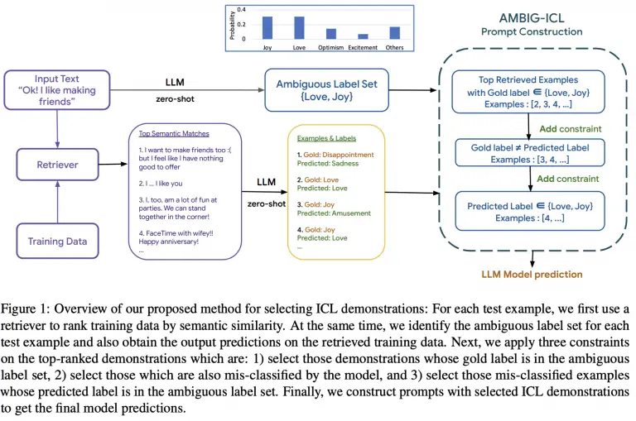
למידת in-context: מתברר שמודלי שפה גדולים מסוגלים ללמוד מההקשר (לפעמים אפילו לא צריך הקשר שנקרא zero-shot). למשל עבור משימת ניתוח סנטימנט אתם נותנים דוגמא אחת של (משפט, סנטימנט) ואז המודל מסתדר בעצמו.
אז היום ב-#shorthebrewpapereviews סוקרים מאמר המציע שכלול של למידת in-context ומציע שיטה לבחירת דוגמת הקשר הטובה ביותר לדוגמת טסט נתונה. למה זה חשוב? יש דוגמאות די קשות ויש צורך לתת דוגמת הקשר ממש ״דומה״ כדי לכוון את המודל לכיוון הנכון. למשל עבור קטגוריות קרובות (כמו joy ו-amusement) או (אכזבה ועצב) מודל שפה עלול להתבלבל ואז חשוב לתת לו דוגמא ש״מסבירה לו״ את המשימה בדרך המיטבית ביותר. אז המאמר מציע גישה אלגנטית ואינטואטיבית לבחירה של דוגמת הקשר כזו:
- בוחרים את הדוגמאות הקרובות ביותר מבחינה סמנטית לדוגמת טסט (עם מודל pretrained המחשב ייצוג הטקסט).
- מחשבים את שתי הקטגוריות בעלות הסתברויות הגבוהות ביותר (עם הפרומפט שגורם למודל להפיק הסתברות לכל קטגוריה) עבור דוגמת הטסט ובוחרים מה דוגמאות המתויגות מהשלב הקודם כאלו עם אותן הקטגוריות.
- מדוגמאות מהשלב הקודם בוחרים את אלו שהמודל טועה בהם ומשתמשים בהם בתור דוגמת ההקשר.
משתמשים בדוגמאות אלו בשביל לבצע ניתוח סנטימנט של מודל עבור דוגמאות טסט (עם פרומפט מהונדס היטב).
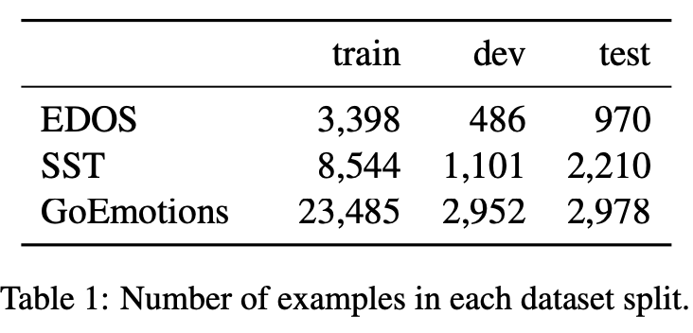

Review 150: Language Modeling Is Compression, 21.09.2023
https://huggingface.co/papers/2309.10668
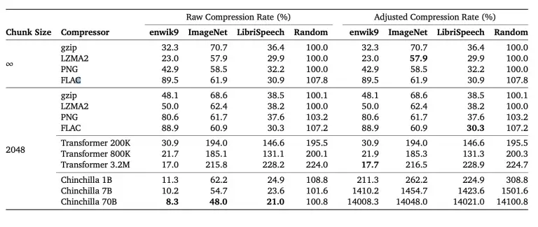
מאמר זה משך את ליבי מיד כשראיתי את הכותרת. הרי יש לא מעט קשרים בין מודלי חיזוי לבין מודלי כניסה. מאוד מאוד בגדול מודל חיזוי חזק אמור להפיק את פיצ'רים המהותיים ביותר של הדאטה הנחוצים לחיזוי ואותם הפיצ'רים ניתן לנצל לדחיסת הדאטה.
היום ב-#shorthebrewpapereviews סוקרים מאמר מרתק של דיפמיינד שמראה שניתן להשתמש במודלי שפה מאומנים בתור דוחסי דאטה. איך הם בכלל ניגשו לבעיה הזו הרי זה לא לגמרי טריוויאלי איך ניתן להשתמש במודלי שפה לדחיסת דאטה. הרי מה שמודלי שפה (דקורר) יודעים לעשות הוא לחזות את התפלגות הסתברויות הטוקנים בהינתן הטוקנים הקודמים בסדרה.
אז התברר שקיימת שיטת דחיסה שמנצלת הסתברויות אלו לדחיסת דאטה. השיטה נקראת קידוד אריתמטי(arithmetic encoding). עבור פיסת דאטה נתון השיטה מתחיל מאינטרוול [0,1]. בהגעה של הטוקן הבא מחלקים את האינטרוול לפי ההסתברויות בהתלפגות הטוקן הבא(בהינתן הקודמים) ולוקחים את האינטרוול המתאים לטוקן הבא בדאטה. לאחר הגעת הטוקן האחרון לוקחים את האינטרוול שהתקבל ולוקחים ממנו מספר שניתן לייצגו במספר המינימלי של ביטים.
סדרת ביטים זו תהווה את הדחיסה של פיסת הדאטה שלנו. אז המחברים לקחו את השיטה ובדקו עד כמה ניתן לדחוס דאטהסטים שונים מ 3 דומיינים (טקסט, תמונות, אודיו) ודחסו אותם עם הגישה הזו. לאחר מכן הם השוו את התוצאה עם הדוחסים הקלאסיים כמו gzip, LZMA2 ו- PNG (יש פרטים מעניינים איך המחברים התמודדו עם אורכי הקשר שונים בין מודלי שפה לדוחסים הקלאסיים) ויצא שמודלי שפה מצליחים להביא קצב דחיסה גבוה יותר ב 3 הדומיינים האלו.
אבל תזכרו שיש כאן קאץ' קטן. דוחסים אלו לא לוקחים בחשבון את גודל המודל שנצטרך לשמור אותו אם נרצה לפענח את הדאטה). הדוחסים הקלאסיים הם מאוד קטנים ושם זה פחות רלוונטי. זה למעשה מביא אותנו לקונספט מתמטי מורכב הנקרא סיבוכיות קולמוגורוב שמודד את ״מורכבות״ הדאטה בתור סכום של תוכנה (המודל) לדחיסת הדאטה וגודל הדאטה אחרי הדחיסה. הם מדברים על זה קצת במאמר – ממליץ להעיף מבט.
